南京审计大学
浦口校区润园及沁园学生公寓部分家具采购及安装项目

招标文件

项目编号：JSZC-320000-JITC-G2026-0225

采购人：南京审计大学
采购代理机构：江苏省招标中心有限公司
二O二六年七月六日

目录

第一章 招标公告 3
第二章 投标人须知 6
一．总则 10
二．招标文件 14
三．投标文件 14
四．投标文件的递交 17
五．开标和评标 18
六．确定中标 21
七．询问与质疑 22
八．其他 23
第三章政府采购合同条款及格式 24
第四章采购需求 27
第五章评标方法与评标标准 35
第六章投标文件格式 39

招标公告
项目概况
南京审计大学浦口校区润园及沁园学生公寓部分家具采购及安装项目JSZC-320000-JITC-G2026-0225招标项目的潜在投标人应在“江苏省政府采购网”自行免费下载获取招标文件，并于2026-07-27 14:00（北京时间）前递交投标文件。
一、项目基本情况
项目编号：JSZC-320000-JITC-G2026-0225
项目名称：南京审计大学浦口校区润园及沁园学生公寓部分家具采购及安装项目
预算金额：224.238万元
最高限价（如有）：224.238万元，超过采购预算金额及最高限价作无效投标处理。
采购需求：本项目为南京审计大学浦口校区润园及沁园学生公寓部分家具采购及安装项目，主要包含两人位公寓组合床（中走梯）、公寓椅、8门储物柜、10门储物柜、阳台储物柜、6门衣柜等学生公寓用相关家具采购及安装。
合同履行期限：中标人生产、安装完成、通过竣工验收等所有事项，完成截止时间为2026年8月25日（具体时间以采购人要求为准）。考虑到暑期放假、修缮改造施工进度，中标人须无条件满足采购人提出的暂停施工、二次进场等要求，供应商中标后须提前进场测量、深化图纸、安排生产。具体进场安装时间以中标人通知为准。中标人可自行承诺更短的工期，最终按承诺工期执行。
本项目是否接受联合体投标：不接受
二、申请人的资格要求：
（一）满足《中华人民共和国政府采购法》第二十二条规定：
1.具有独立承担民事责任的能力（提供法人或者其他组织的营业执照等证明文件，自然人的身份证明复印件加盖公章）；
2.具有良好的商业信誉和健全的财务会计制度（提供开标时间前12个月内任意1个月的财务状况报告(至少包括资产负债表和利润表)（法人或者其他组织成立未满3个月的可以不提供）、或开标时间前12个月内银行出具的资信证书复印件、或其2024年度或2025年度经审计的财务报告复印件，加盖公章）；
3.具有履行合同所必需的设备和专业技术能力（根据项目需求提供履行合同所必需的设备和专业技术能力的证明材料复印件加盖公章或承诺书原件）；
4.有依法缴纳税收和社会保障资金的良好记录（提供开标时间前6个月内任意1个月依法缴纳税收和社会保障资金的相关材料复印件加盖公章，依法享受免缴、缓缴的提供证明材料复印件加盖公章）；
5.参加政府采购活动前3年内，在经营活动中没有重大违法记录（提供声明函原件（重大违法记录是指供应商因违法经营受到刑事处罚或责令停产停业、吊销许可证或者执照、较大数额罚款等行政处罚））。
6.法律、行政法规规定的其他条件。
（二）落实政府采购政策需满足的资格要求：
1.中小企业政策：本项目不面向中小企业预留采购份额。
2.其它落实政府采购政策的资格要求（如有）：无。
（三）本项目的特定资格要求：
1.特定资格条件：
（1）本项目不接受进口产品参与投标（注：指产品而非构成产品的零部件或者原材料，本文件所称进口产品是指通过中国海关报关验放进入中国境内且产自关境外的产品）。
2.供应商存在下列情形的不得参加本次招标活动：
（1）单位负责人为同一人或者存在直接控股、管理关系的不同供应商，不得参加同一合同项下的政府采购活动。
（2）除单一来源项目外，凡为采购项目提供整体设计、规范编制或者项目管理、监理、检测等服务的供应商不得再参加本项目的采购活动。
（3）通过“信用中国”网站（http://www.creditchina.gov.cn）、“中国政府采购网”（http://www.ccgp.gov.cn）查询供应商的信用记录，通过以上查询渠道，供应商被列入失信被执行人、重大税收违法失信主体、政府采购严重违法失信行为记录。（查询时间为响应截止时间以后、资格审查阶段采购人或采购代理机构的实际查询时间）
三、获取招标文件
时间：自招标文件公告发布之日起5个工作日
地点：江苏政府采购网
方式：“苏采云”政府采购一体化平台自行免费下载
售价：0.00元
四、提交投标文件截止时间、开标时间和地点
2026-07-27 14:00（北京时间）
地点：江苏省政府采购管理交易系统（苏采云）（以下简称“苏采云”）（网址： http://jszfcg.jsczt.cn/）
五、公告期限
自本公告发布之日起5个工作日。
六、其他补充事宜
1．政府采购支持政策:
（一）《政府采购促进中小企业发展管理办法》
（二）《关于政府采购支持监狱企业发展有关问题的通知》
（三）《关于促进残疾人就业政府采购政策的通知》
（四）《关于调整优化节能产品、环境标志产品政府采购执行机制的通知》
（五）《关于做好政府采购支持企业发展有关事项的通知》
（六）《关于进一步加大政府采购支持中小企业力度的通知》
（七）《国务院办公厅关于在政府采购中实施本国产品标准及相关政策的通知》、关于贯彻落实《国务院办公厅关于在政府采购中实施本国产品标准及相关政策的通知》的意见
2.获取招标文件时间：2026年07月06日至2026年07月13日，每天上午08:30至11:30，下午14:00至17:30（北京时间，法定节假日除外）
3.潜在投标人访问政府采购管理交易系统（苏采云）的网络地址和方法：
（1）潜在供应商访问政府采购管理交易系统（苏采云）的方法：“苏采云”系统用户注册--获取“CA数字证书”--CA绑定与登录--网上报名--下载采购文件（后缀名为“.kedt”）--将后缀名为“.kedt”的采购文件导入政府采购客户端工具--制作投标文件--导出加密的投标文件（后缀名为zip）--通过“苏采云”系统上传投标文件。
（2）“CA数字证书”的获取：供应商需办理CA锁，“苏采云”系统目前仅支持“苏采云”系统下的政务CA，省内各地区办理的“苏采云”系统下的政务CA全省通用。
（3）“CA数字证书”的办理材料以及供应商操作手册详见：
http://zfcg.yangzhou.gov.cn/xzzx/art/2023/art_4d7de1f7865f4a2894fc22bc452f94d8.html。
（4）潜在供应商访问“苏采云”系统的网络地址和方法：“苏采云”系统的网址：http://jszfcg.jsczt.cn/。
（5）采购文件（后缀名为“.kedt”）、供应商操作手册及政府采购客户端工具也可通过“苏采云”系统--已报名项目--报名详情页面内相应链接进行下载。
（6）招标代理机构（采购代理机构）将数据电文形式的采购文件加载至“苏采云”系统，供潜在供应商下载或者查阅。
（7）苏采云系统使用谷歌浏览器参与不见面开标。
4、本项目为不见面开标项目，参与投标的单位代表必须使用CA证书至开标大厅解密。在开标、评标过程中投标单位代表须在网上不见面开标系统中保持在线状态，请供应商确保电脑、系统及其他设备（视频输入输出设备等）无误，直至项目结束始终保持系统在线状态。解密完成后及时关注开标大厅，等待答疑澄清（如有）等提示。由于投标单位代表不在线所造成的一切后果由投标人自行承担。
七、对本次招标提出询问，请按以下方式联系。
1．采购人信息
名 称：南京审计大学
地 址：南京市浦口区雨山西路86号
联系人：李老师
联系方式：025-58318724
2．采购代理机构信息
名 称：江苏省招标中心有限公司
地 址：南京市鼓楼区郑和中路118号
联系人：池昊、谢慧玲、许萌、王芳18362980687、15862877288
联系方式：025-83200601
3．项目联系方式
项目联系人：池昊、谢慧玲、许萌、王芳18362980687、15862877288
联系方式：025-83200601

投标人须知
投标人须知前附表
本表是对《投标人须知》正文的具体补充和修改，如有矛盾，以本《前附表》为准。标记“■”的选项意为适用于本项目，标记“□”的选项意为不适用于本项目。
序号 | 条款号 | 条款名称 | 编列内容规定
1 | 2.1 | 采购人 | 名称：南京审计大学  地址：南京市浦口区雨山西路86号  联系人：李老师  联系方式：025-58318724
2 | 2.2 | 采购代理机构 | 名称：江苏省招标中心有限公司  地址：南京市鼓楼区郑和中路118号1605室  联系人：池昊、谢慧玲、许萌、王芳18362980687、15862877288  联系方式：025-83200601
3 | 4 | 本项目执行的政府采购政策 | 详见招标文件第一章《招标公告》
4 | 8.1 | 现场考察 | ■不组织  供应商需自行勘测现场，如文字描述与现场不符时以现场为准。本项目供应商须对采购人目前在用情况进行充分认真评估后，慎重投标。供应商可在投标前与采购人沟通交流，若涉及第三方改造则由供应商负责组织完成，且投标总报价须包含此项所有费用。  （1）考察时间：2026年07月15日17:30前，考察前请与采购人联系。  （2）考察地点：南京市浦口区雨山西路86号南京审计大学  （3）联系人：金老师、程老师  联系方式：025-58318766，58312298  参加人员要求：进校人员请提前一天使用微信“扫一扫”扫描此二维码，填报信息提交经批准后进校。“到访部门: 后勤管理处 ；审核人工号: 170084 ；校内对接人: 金莹 ；到访校区：浦口；到访事由：现场勘测润园及沁园家具。”    （4）参加人员要求：符合采购人相关规定。  ☐组织
5 | 9.1 | 开标前答疑会 | ■不召开  ☐召开  （1）召开时间：  （2）召开地点：
6 | 10.1 | 联合体投标 | ■不接受  ☐接受  联合体要求：详见招标文件第一章《招标公告》
7 | 11.1 | 分包 | 本项目的非主体、非关键性工作是否允许分包：  ■不允许  ☐允许  具体要求：__________
8 | 12.1 | 样品 | 投标样品递交：  □不需要  ■需要，具体要求如下：  （1）样品制作的标准和要求：详见第四章采购需求；  （2）是否需要随样品提交相关检测报告：  ■不需要  □需要，检测机构的要求：_________；检测内容：_________；  （3）样品递交要求：详见第四章采购需求；  （4）未中标人样品退还：详见第四章采购需求；  （5）中标人样品保管、封存及退还：详见第四章采购需求；  （6）其他要求（如有）：详见第四章采购需求。
9 | 13.1 | 采购进口产品 | 详见招标文件第一章《招标公告》
10 | 14.1 | 采购预算 | 详见招标文件第一章《招标公告》
11 | 14.2 | 本项目设定的最高限价 | 详见招标文件第一章《招标公告》
12 | 15.1 | 供应商资格条件/申请人的资格要求 | 详见招标文件第一章《招标公告》
13 | 20.5 | 投标报价 | 投标报价的其他要求：  □无  ■有，具体情形：  本项目只接受人民币报价；  投标总价包括所有成本、保险、利润、税金、政策性文件规定及合同包含的所有风险、责任以及与相关单位的配合可能产生的费用、中标服务费等各项应有费用，采购人不接受任何选择价。
14 | 21.1 | 投标有效期 | 自提交投标文件的截止之日起算90日历天
15 | 22.1 | 投标保证金 | ■不需要  ☐需要
16 | 23.1 | 投标文件份数 | 供应商应当按照《供应商操作手册》规定，在招标公告规定的投标截止时间前制作并上传电子投标文件。招标代理机构拒绝接收提交投标文件截止时间后上传的任何电子投标文件。
17 | 24.1 | 投标文件的密封和标记 | 供应商应当按照《供应商操作手册》规定，在招标公告规定的投标截止时间前制作并上传电子投标文件。招标代理机构拒绝接收提交投标文件截止时间后上传的任何电子投标文件。
18 | 25.1 | 提交投标文件的截止时间、地点 | 详见招标文件第一章《招标公告》
19 | 28.1 | 开标时间、地点 | 详见招标文件第一章《招标公告》
20 | 29.2.1 | 信用查询 | ■采购人或采购代理机构将通过“信用中国”网站(www.creditchina.gov.cn)、“中国政府采购网”（http://www.ccgp.gov.cn）查询相关主体信用记录（查询内容详见第一章《招标公告》）。本次查询的信用记录打印的网页版将留存在评标报告中。查询时间：投标截止时间以后、资格审查阶段采购人或采购代理机构的实际查询时间。  □供应商自行查询信用记录，如实提供《无不良信用记录承诺》并加盖供应商公章。联合体参加投标的，所有联合体成员均须加盖公章。本项目信用记录查询截止时点为____________________。
21 | 30.1.1 | 评标委员会 | 5人以上单数。
22 | 30.5.3 | 核心产品 | ■货物类，单一产品或核心产品为：两人位公寓组合床（中走梯）。  £服务类，不适用。
23 | 31.3 | 确定中标单位 | 1、从评标报告确定的中标候选人名单中按顺序确定排名第1名的为中标人。  2、中标候选人并列的，按照以下方式确定中标人。  ☐随机抽取  ■其他：按综合得分由高到低顺序排列。综合得分相同的，按价格分由高到低顺序排列；价格分也相同的，按技术部分得分由高到低顺序排列；分值均相同的，则由评标委员会决定排列顺序。
24 | 31.4 | 公告媒体 | 江苏政府采购网、中国政府采购网
25 | 35.1 | 履约担保及支付担保 | £不要求提供  ■要求提供，履约保证金的数额为政府采购合同金额的 10 %。  收款人户名：南京审计大学  开户银行：南京市工商银行大行宫支行  银行账号：4301016609100115921  注：以电汇方式递交履约保证金须在电汇凭据附言栏中写明采购编号、包号及用途（履约保证金）。
26 | 36.1 | 供应商对采购文件的询问 | 时间：/  形式：以书面形式（盖章扫描件及WPS兼容格式文件发至997014965@qq.com邮箱）通知采购代理机构。
27 | 37.1 | 供应商对采购文件提出的质疑 | 形式：以书面形式通知采购代理机构。如采用邮件形式（盖章扫描件及WPS兼容格式文件发至997014965@qq.com邮箱）通知，采购代理机构将以邮件形式进行答复。
28 | 38.1 | 招标代理服务费 | 根据采购人与代理机构签订的委托协议约定，招标代理服务费由中标供应商在领取中标通知书前向江苏省招标中心有限公司一次性交纳招标代理服务费；  招标代理服务费：以中标金额为计算基础按计价格[2002]1980号文件收费标准60%收取，服务费不足3000元的按3000元/项收取。，交纳账户如下：  户名：江苏省招标中心有限公司  开户银行：中信银行江苏路支行  银行账号：7321810182600023404
29 | 39.1 | 其他规定 | 采购项目类型：货物
29 | 39.1 | 其他规定 | 标的对应的中小企业划分标准所属行业：工业
29 | 39.1 | 其他规定 | 其他规定：依据《政府采购促进中小企业发展管理办法》规定享受扶持政策获得政府采购合同的，小微企业不得将合同分包给大中型企业，中型企业不得将合同分包给大型企业。

投标人须知

一．总则

1.采购方式
1.1本次招标采取公开招标方式，本招标文件仅适用于招标公告中所述项目。

2.定义
2.1“采购人”是指依法进行政府采购的国家机关、事业单位、团体组织。本次政府采购的采购人名称、地址、电话、联系人见投标人须知前附表。
2.2“采购代理机构”是指集中采购机构和集中采购机构以外的采购代理机构。本次政府采购的采购代理机构名称、地址、电话、联系人见投标人须知前附表。
2.3“采购方”是指采购人和采购代理机构的合称。
2.4“供应商”亦称投标人，是指向采购人提供货物、工程或者服务的法人、其他组织或者自然人。本招标文件中供应商也称投标人。
2.5“中标供应商”是指在投标过程中获得采购项目合同签订资格的供应商。中标供应商是由专家经过评审后推荐并经采购人确认的。本招标文件中中标供应商也称中标人。
2.6“评标委员会”是依据政府采购相关法律法规规定组建，依法履行评审采购活动职责的评审成员。
2.7“货物”是指各种形态和种类的物品，包括原材料、燃料、设备、产品等。
2.8“工程”是指建设工程，包括建筑物和构筑物的新建、改建、扩建、装修、拆除、修缮等。
2.9“服务”是指除货物和工程以外的其他政府采购对象。
2.10“节能产品”或者“环保产品”是指国务院有关部门发布的最新一期《节能产品政府采购品目清单》或者《环境标志产品政府采购品目清单》内的产品。
2.11“进口产品”是指通过中国海关报关验放进入中国境内且产自关境外的产品。

3.适用法律
3.1本次招标适用《中华人民共和国政府采购法》（以下简称政府采购法）、《中华人民共和国政府采购法实施条例》（以下简称政府采购法实施条例）、《政府采购货物和服务招标投标管理办法》等法律、行政法规、部门规章和规范性文件。

4.政府采购政策（包括但不限于下列具体政策要求）
4.1中小企业、监狱企业及残疾人福利性单位
4.1.1中小企业定义：
4.1.1.1中小企业是指在中华人民共和国境内依法设立，依据国务院批准的中小企业划分标准确定的中型企业、小型企业和微型企业，但与大企业的负责人为同一人，或者与大企业存在直接控股、管理关系的除外。符合中小企业划分标准的个体工商户，在政府采购活动中视同中小企业。关于中小企业的相关规定依据《中华人民共和国中小企业促进法》、《政府采购促进中小企业发展管理办法》（财库〔2020〕46号）、《关于印发中小企业划型标准规定的通知》（工信部联企业〔2011〕300 号）、《国务院关于进一步促进中小企业发展的若干意见》（国发〔2009〕36 号）。
4.1.1.2供应商提供的货物、工程或者服务符合下列情形的，享受中小企业扶持政策：
（1）在货物采购项目中，货物由中小企业制造，即货物由中小企业生产且使用该中小企业商号或者注册商标；
（2）在工程采购项目中，工程由中小企业承建，即工程施工单位为中小企业；
（3）在服务采购项目中，服务由中小企业承接，即提供服务的人员为中小企业依照《中华人民共和国劳动合同法》订立劳动合同的从业人员。
4.1.1.3在货物采购项目中，供应商提供的货物既有中小企业制造货物，也有大型企业制造货物的，不享受中小企业扶持政策。
4.1.1.4以联合体形式参加政府采购活动，联合体各方均为中小企业的，联合体视同中小企业。其中，联合体各方均为小微企业的，联合体视同小微企业。
4.1.2监狱企业定义：是指由司法部认定的为罪犯、戒毒人员提供生产项目和劳动对象，且全部产权属于司法部监狱管理局、戒毒管理局、直属煤矿管理局，各省、自治区、直辖市监狱管理局、戒毒管理局，各地（设区的市）监狱、强制隔离戒毒所、戒毒康复所，以及新疆生产建设兵团监狱管理局、戒毒管理局的企业。
4.1.3残疾人福利单位定义：享受政府采购支持政策的残疾人福利性单位应当同时满足以下条件：
（1）安置的残疾人占本单位在职职工人数的比例不低于25%（含25%），并且安置的残疾人人数不少于10 人（含10 人）；
（2）依法与安置的每位残疾人签订了一年以上（含一年）的劳动合同或服务协议；
（3）为安置的每位残疾人按月足额缴纳了基本养老保险、基本医疗保险、失业保险、工伤保险和生育保险等社会保险费；
（4）通过银行等金融机构向安置的每位残疾人，按月支付了不低于单位所在区县适用的经省级人民政府批准的月最低工资标准的工资；
（5）提供本单位制造的货物、承担的工程或者服务（以下简称产品），或者提供其他残疾人福利性单位制造的货物（不包括使用非残疾人福利性单位注册商标的货物）；
（6）前款所称残疾人是指法定劳动年龄内，持有《中华人民共和国残疾人证》或者《中华人民共和国残疾军人证（1 至8 级）》的自然人，包括具有劳动条件和劳动意愿的精神残疾人。在职职工人数是指与残疾人福利性单位建立劳动关系并依法签订劳动合同或服务协议的雇员人数。
4.1.4小微企业价格评审优惠的政策调整：见第五章《评标方法与评标标准》（如涉及）。
4.2政府采购节能产品、环境标志产品
4.2.1政府采购节能产品、环境标志产品实施品目清单管理。财政部、发展改革委、生态环境部等部门根据产品节能环保性能、技术水平和市场成熟程度等因素，确定实施政府优先采购和强制采购的产品类别及所依据的相关标准规范，以品目清单的形式发布并适时调整。依据品目清单和认证证书实施政府优先采购和强制采购。
4.2.2采购人拟采购的产品属于品目清单范围的，采购方依据国家确定的认证机构出具的、处于有效期之内的节能产品、环境标志产品认证证书，对获得证书的产品实施政府优先采购或强制采购。关于政府采购节能产品、环境标志产品的相关规定依据《关于调整优化节能产品、环境标志产品政府采购执行机制的通知》（财库〔2019〕9号）。
4.2.3如本项目采购产品属于实施政府强制采购品目清单范围的节能产品，则投标人所报产品必须获得国家确定的认证机构出具的、处于有效期之内的节能产品认证证书，否则投标无效；
4.2.4非政府强制采购的节能产品或环境标志产品，依据品目清单和认证证书实施政府优先采购。优先采购的具体规定见第五章《评标方法与评标标准》（如涉及）。
4.3信息安全产品
4.3.1依据《关于信息安全产品实施政府采购的通知》（财库〔2010〕48 号），所投产品属于《关于调整信息安全产品强制性认证实施要求的公告》（2009 年第33 号）范围的，应采用经国家认证的信息安全产品，否则投标无效。
4.4采购本国产品的支持政策
本项目对采购本国产品给予政策支持，根据《国务院办公厅关于在政府采购中实施本国产品标准及相关政策的通知》（国办发〔2025〕34号）、关于贯彻落实《国务院办公厅关于在政府采购中实施本国产品标准及相关政策的通知》的意见（财库〔2025〕30号）及相关规定执行。
适用本国产品标准的货物具体是指《政府采购品目分类目录》中的货物类产品，但不包括其中的房屋和构筑物，文物和陈列品，图书和档案，特种动植物，农林牧渔业产品，矿与矿物，电力、城市燃气、蒸汽和热水、水，食品、饮料和烟草原料，无形资产。
本国产品应当在中国境内生产，即在中华人民共和国关境内实现从原材料、组件到产品的属性改变。从具体情形看，在国内保税区、综合保税区等海关特殊监管区域生产的产品，属于在中国境内生产的产品；对医疗器械产品，取得药品监督管理部门授予的准字号医疗器械注册证的，属于在中国境内生产的产品；其他产品，根据实际情况判断是否在中国境内生产。
具体内容如下：
4.4.1 本项目政府采购活动中既有本国产品又有非本国产品参与竞争的，依法对本国产品给予价格评审优惠，对本国产品的报价给予20%的价格扣除，用扣除后的价格参与评审。
4.4.2 当采购项目或者采购包中含有多种产品，供应商为该采购项目或者采购包提供的符合本国产品标准的产品成本之和占该供应商提供的全部产品成本之和的比例达到80%以上时，依法对该供应商提供的全部产品给予价格评审优惠，即对该供应商提供的全部产品的总报价给予20%的价格扣除，用扣除后的价格参与评审。供应商未填写比例数值，或比例数值未达到80%的，将不享受本国产品价格评审优惠。
4.4.3 供应商需按照招标文件的要求提供《关于符合本国产品标准的声明函》（以下简称《声明函》），如不提供将不享受本国产品价格评审优惠。
4.4.4 供应商需在《声明函》中逐一、准确填写产品名称、厂名、生产厂址三项信息（《声明函》中用斜线划除的地方无需填写），三项信息中任意一项未填写的视为该项产品不符合本国产品标准，不享受本国产品价格评审优惠。
4.4.5 评标过程中，如发现供应商《声明函》内容含义不明确、同类事项与投标（响应）文件表述不一致或者有明显文字错误等情况的，评标委员会应当以书面形式要求供应商作出必要的澄清、说明或者补正。经澄清、说明或者补正的《声明函》仍然不符合《国务院办公厅关于在政府采购中实施本国产品标准及相关政策的通知》（国办发〔2025〕34号）和招标文件规定的，供应商提供的相关产品视为不符合本国产品标准。
4.5未按要求提供相关材料的，不享受相关政策。

5.相关费用
5.1参加投标活动的投标人应自行承担所有与参加投标有关的费用，无论投标过程中的做法和结果如何，采购人在任何情况下均无义务和责任承担这些费用。

6.保密
6.1本招标文件所包含的信息属于保密信息，无采购人书面许可，任何单位或个人都无权披露、复制、使用、转让或者允许他人使用。获取招标文件的供应商被视为无条件对本招标文件的内容负有保密义务。

7.语言文字、计量单位
7.1所有文件使用的语言文字为中文。专用术语使用外文的，应附有中文注释。
7.2所有文件中的计量单位，除招标文件有特殊要求外，应采用国家法定计量单位。

8.现场考察
8.1投标人须知前附表规定现场考察的，供应商须按照投标人须知前附表规定的时间、地点参加踏勘，以获得有关编制投标文件和签署合同所涉及现场的资料。供应商承担现场考察所发生的自身费用、责任和风险。
8.2供应商不按照本须知的规定参加项目现场考察的，视同放弃现场考察，采购方将不再另行组织现场考察。以此为由，影响后期投标文件相关的投标、签约、履约条件的，是供应商自身的风险，采购方对此不承担责任。
8.3除非有特殊要求，招标文件不提供项目所在地的自然环境、气候条件、公用设施等情况，供应商被视为熟悉上述与履行合同有关的一切情况。

9.开标前答疑会
9.1投标人须知前附表规定召开开标前答疑会的，采购方按投标人须知前附表规定的时间和地点召开开标前答疑会，澄清供应商提出的询问。
9.2供应商应按投标人须知前附表规定的时间和形式将提出的询问送达采购方，以便采购方在会议期间澄清，逾期的询问将不被接受。

10.联合体投标
10.1本项目是否接受联合体形式参与详见投标人须知前附表。
10.2供应商为联合体形式的，应遵守以下规定：
（1）联合体各方必须签订联合体协议书，明确联合体牵头人和各方权利、义务及分工、合同工作量比例；
（2）联合体各方均应当符合《政府采购法》第二十二条第一款规定的条件；
（3）除另有规定外，联合体各方中至少有一方应当符合采购人规定的特定资格条件；
（4）联合体中有同类资质的供应商按照联合体分工承担相同工作的，应当按照资质等级较低的供应商确定资质等级；
（5）以联合体形式参加政府采购活动的，联合体各方不得再单独参加或者与其他供应商另外组成联合体参加同一合同项下的政府采购活动。

11.分包
11.1 采购人允许采用分包方式履行合同的，中标人可以依法在中标后将中标项目的非主体、非关键性工作采取分包方式履行合同。本项目的非主体、非关键性工作是否允许分包，见投标人须知前附表。
11.2政府采购合同分包履行的，应当在投标文件中载明分包承担主体，分包承担主体应当具备相应资质条件且不得再次分包，否则投标无效。中标人就采购项目和分包项目向采购人负责，分包供应商就分包项目承担责任。

12.样品
12.1本项目是否要求投标人提供样品，以及样品制作的标准和要求、是否需要随样品提交相关检测报告、样品的提交要求等详见投标人须知前附表。
12.2样品的评审方法以及评审标准等内容见第五章《评标方法与评标标准》。

13.采购进口产品
13.1本项目是否采购进口产品及相关要求见投标人须知前附表。

14.采购项目预算及最高限价
14.1本项目采购资金已列入政府采购预算，预算金额见投标人须知前附表。
14.2本项目最高限价要求见投标人须知前附表。

15. 供应商资格条件
15.1供应商资格条件见投标人须知前附表。

二．招标文件

16.招标文件的构成
16.1招标文件各章节的内容如下：
第一章：招标公告
第二章：投标人须知
第三章：政府采购合同条款及格式
第四章：采购需求
第五章：评标方法与评标标准
第六章：投标文件格式
对招标文件所作的澄清、修改，构成招标文件的组成部分。
★招标文件中标注“★”符号的条款为实质性要求条款（即重要条款）。
16.2供应商应仔细阅读和检查招标文件的全部内容。如发现招标文件内容不全，应及时向采购方提出，以便补齐。
16.3供应商按照招标文件要求编制投标文件。任何对招标文件的忽略或误解，不能作为投标文件存在缺陷或瑕疵的理由，其风险由供应商承担。
16.4本项目招标文件如包括多个分包，则除非特别说明，招标文件所列各项要求均为各分包通用要求。

17.招标文件的澄清或者修改
17.1采购方可以对已发出的招标文件进行必要的澄清或者修改，澄清或者修改应当在原公告发布媒体上发布澄清公告，任何口头答复、通知无效。澄清或者修改的内容为招标文件的组成部分并具有法律效力，招标文件、澄清或修改在同一内容表述上不一致的，以日期后者的为准。
17.2澄清或者修改的内容可能影响投标文件编制的，采购方应当在投标截止时间至少15日前，以书面形式通知所有获取招标文件的潜在供应商；不足15日的，采购方应当顺延提交投标文件的截止时间。

三．投标文件

18.投标文件的组成
18.1投标文件由价格及商务部分、技术部分以及其他部分组成，格式见招标文件第六章《投标文件格式》。
18.2投标文件的价格及商务部分，包括但不限于下列文件：
（1）投标函，格式见附件。
（2）法定代表人（单位负责人）身份证明，格式见附件。
（3-1）法定代表人（单位负责人）授权委托书（适用于法人/非法人），格式见附件。
（3-2）授权委托书（适用于自然人），格式见附件。
（4）开标一览表，格式见附件。
（5-1）分项报价表，格式见附件。
（5-2）主要关键部件清单一览表（如有），格式见附件
（6）商务条款偏离表，格式见附件。
（7）投标人具备投标资格的证明文件（如为南京市政府采购项目，按照公告要求提供）：
（7-1-1）营业执照复印件或自然人的身份证明复印件（或具有同等法律效力的证照）。
（a）投标人为企业（包括合伙企业）的，应提供有效的“营业执照”。
（b）投标人为事业单位的，应提供有效的“事业单位法人证书”。
（c）投标人是非企业机构的，应提供有效的“执业许可证”、“登记证书”等证明文件。
（d）投标人是个体工商户的，应提供有效的“个体工商户营业执照”。
（e）投标人是自然人的，应提供有效的自然人身份证明。
（f）若本项目允许分支机构参加投标，则分支机构参加投标的，此处可提供该分支机构或其所属法人或其他组织的相应证明文件。
（7-1-2）工商变更登记文件（如需），如发生了单位名称等变更的，需提供工商变更登记文件。
（7-2）财务报表。
（7-3）具有履行合同所必需的设备和专业技术能力的相关证明材料或承诺函，格式见附件。
（7-4）依法缴纳税收的相关材料。
（7-5）依法缴纳社会保障资金的相关材料。
（7-6）参加政府采购活动前三年内，在经营活动中没有重大违法记录，格式见附件。
（7-7）无不良信用记录承诺函（投标人自行查询适用），格式见附件。
（7-8）招标文件要求的其它实质性资格资信证明文件。
（8）分包意向协议（如需），格式见附件。
（9）公章授权书（如需），格式见附件。
18.3投标文件的技术部分，包括但不限于下列文件：
（1）技术方案或服务方案。
（2）技术条款偏离表，格式见附件。
（3）投标人售后服务承诺（如需）。
（4）用于本项目人员表（如需），格式见附件。
（5）投标标的物符合招标文件规定的证明文件（如需）。
18.4投标文件的其他部分
18.4.1投标文件的其他部分由投标人根据编制投标文件需要提供的其他相关文件组成。

19.投标文件编制的原则
19.1投标人应在认真阅读招标文件所有内容的基础上，按照招标文件的要求编制完整的投标文件。招标文件中对投标文件格式有要求的，投标人应按格式逐项填写内容。
19.2投标人必须保证投标文件所提供的全部资料真实可靠。
19.3投标文件须对招标文件中的内容做出实质性和完整的响应。

20.投标报价
20.1所有投标均以人民币报价，应包括国家规定的增值税税金。
★20.2投标文件的价格部分是对采购标的价格构成的说明，招标文件如无特别说明，每项货物、服务或工程等只允许有一个报价，任何有选择的报价将不予接受，将作为无效投标文件处理。
20.3投标人应按照本项目要求的内容，报出总价与分项明细报价。投标报价应包括为完成本项目所发生的一切费用和税费，包括代垫费用（差旅费、住宿费、通讯费等）、增值税及其他附加税等杂项支出在内的一切费用和税费，除招标文件规定外，采购人将不再支付报价以外的任何费用。如发生漏缺、少项，都被视为投标人的让利行为。投标人估算错误的风险一律由投标人自行承担。
20.4投标人要按开标一览表、分项报价表的内容填写投标报价及其它事项，并由法定代表人（单位负责人）或授权代表签署。分项报价表的总价应和开标一览表的投标总价相一致，包括投标人为完成本项目所发生的一切费用相关的所有税费。如分项报价表的总价和开标一览表的投标总价不一致的，按照本须知规定的内容执行。
20.5投标报价的其他要求见投标人须知前附表。

21.投标有效期
★21.1投标有效期见投标人须知前附表，在此期间投标文件对投标人具有法律约束力，以保证采购人有足够的时间完成评标、定标以及签订合同。投标有效期从投标人须知前附表规定的投标截止之日起计算。投标有效期不足的，在评标时将其视为无效投标。
21.2特殊情况需延长投标有效期的，采购方可于投标有效期届满之前，要求投标人同意延长有效期，采购方的要求与投标人的答复均应为书面形式。投标人拒绝延长的，其投标在原投标有效期届满后将不再有效，但有权收回其投标保证金；投标人同意延长的，应相应延长其投标保证金的有效期，但不允许修改或撤回投标文件。

22.投标保证金
22.1本项目是否交纳投标保证金见投标人须知前附表。
★22.2投标人按照投标人须知前附表要求的形式，在投标人须知前附表规定的投标截止时间前，向采购方提交投标人须知前附表规定的投标保证金(数额采用四舍五入，计算至元)。投标保证金有效期应与投标人须知前附表规定的投标有效期一致。投标人未按规定缴纳投标保证金的或由于到账时间晚于投标截止时间的，或者票据错误、印鉴不清等原因导致不能到账的，其投标无效。
22.3联合体投标的，可以由联合体中的一方或者共同提交投标保证金。以一方名义提交投标保证金的，对联合体各方均具有约束力。
22.4未中标的投标人的投标保证金，将在中标通知书发出后5个工作日内退还，但因投标人自身原因导致无法及时退还的除外。
22.5中标的投标人的投标保证金，将在政府采购合同签订后5个工作日内退还中标人。
22.6投标人有以下情形之一的，投标保证金可以不予退还：
（1）投标人在招标文件规定的投标有效期内撤销其投标文件；
（2）投标人在投标文件中提供虚假材料的；
（3）投标人在本次采购活动中存在恶意串通行为的；
（4）中标人未能按规定交纳采购代理服务费；
（5）中标人在收到中标通知书后，无正当理由不与采购人订立合同，在签订合同时向采购人提出附加条件，或者不按照招标文件要求提交履约担保（如有）；
（6）招标文件规定的其他可以不予退还投标保证金的情形。

23.投标文件的制作和签署
投标人应严格按照《供应商操作手册》规定，在投标截止时间前制作并上传电子投标文件。

四．投标文件的递交

24.投标文件的密封和标记
24.1 电子投标文件的递交投标人应当按照《供应商操作手册》规定，在投标截止时间前制作并上传电子投标文件。
24.2政府采购管理交易系统（苏采云）相关要求是本采购文件的组成部分。
24.3投标人应对 CA 证书妥善保管，如被他人盗用投标，因此带来的结果均由投标人自行承担。
24.4投标人应当对采购文件提出的要求和条件作出实质性响应，并在电子投标系统逐条应答。
24.5投标人应对要求提供的资格证明文件（如资质证书、资格证书）、技术资料（如白皮书、彩页、手册、检测报告等）扫描上传至投标系统。
24.6投标人应当在采购文件要求提交投标文件的截止时间前，将投标文件提交至“苏采云”系统，逾期提交的投标文件，“苏采云”系统将自动拒收。
24.7各投标人应在规定时间内凭CA证书进行网上解密。

25.投标截止时间
25.1 投标人上传电子投标文件的时间不得迟于招标公告中规定的投标截止时间。
投标人应充分考虑到网络环境、网络带宽等风险因素，如因投标人自身原因造成的电子投标文件上传不成功由投标人自行承担全部责任。
25.2 代理机构可以按照规定，通过修改采购文件延长投标截止日期，在此情况下，投标人的所有权利和义务以及投标人受制的截止日期均应以延长后新的截止日期为准。
★25.3代理机构拒绝接收在其规定的投标截止时间后上传的任何投标文件。

26.投标文件的修改和撤回
26.1 投标文件的撤回
26.1.1 电子投标文件的撤回
投标人可在投标截止时间前，撤回其电子投标文件，具体操作方法见《供应商操作手册》。
26.1.2 投标人撤回电子投标文件，则认为其不再参与本项目投标活动。
26.2 投标文件的修改
投标人可在投标截止时间前，对其电子投标文件进行修改，具体操作方法见《供应商操作手册》。
26.3 在投标截止时间之后，投标人不得对其电子投标文件作任何修改。
26.4 在投标截止时间至采购文件中规定的投标有效期满之间的这段时间内，投标人不得撤回其投标。

27.诚实信用
27.1投标人应当遵循公平竞争的原则，不得恶意串通，不得妨碍其他投标人的竞争行为，不得损害采购人或者其他投标人的合法权益。
27.2在评标过程中发现投标人有上述情形的，评标委员会应当认定其投标无效，并书面报告本级财政部门。

五．开标和评标

28.开标
28.1 代理机构将在招标公告中规定的时间和地点组织公开开标。投标人应当按照《供应商操作手册》规定，参加开标活动。投标人未参加开标的，视同认可开标结果。
28.2开标仪式由代理机构组织。“政府采购管理交易系统（苏采云）”将自动对项目进行开标，并宣读各投标人的《开标一览表》。
28.3投标人在开标过程中涉及到的投标文件解密、开标结果确认等工作，应按照《供应商操作手册》规定执行。

29.资格性审查
29.1投标文件的资格性检查。公开招标采购项目开标结束后，采购人或采购代理机构应依法对投标人的资格进行审查。资格审查合格的投标人不足3家的，不进行评标。
★29.2投标人不具备招标文件规定的投标人资格条件的，应在资格审查时按照无效投标处理。
29.3已经进行资格预审的，可以不再对投标人资格进行审查，资格预审合格的投标人在评标阶段资格发生变化的，应当通知采购方。

30.评标
30.1评标委员会
30.1.1评标委员会成员组成见投标人须知前附表，负责具体评标事务，并独立履行职责。
30.2符合性审查
30.2.1投标文件的符合性审查。评标委员会对通过资格性检查的投标人的投标文件进行符合性审查，以确定其是否满足招标文件的实质性要求。实质性响应的投标应该是与采购文件要求的全部实质性条款、条件和规格相符，没有重大偏离或保留的投标。
★30.2.2如果投标文件没有响应招标文件实质性要求，评标委员会将予以拒绝，投标人不得通过修改或撤销不合要求的偏离或保留而使其投标成为实质性响应的投标。
★30.2.3投标文件有下列情况之一的，在符合性检查时按照无效投标处理：
（1）在苏采云系统规定的时间内未成功解密电子响应文件。
（2）未按照招标文件要求上传电子投标文件的。
（3）在报价时采用选择性报价的。
（4）报价超过了采购预算或最高限价的。
（5）不符合招标文件中规定的其他实质性要求和条件的（本招标文件中标注“★”符号部分为实质性要求和条件）。
（6）不同供应商的投标文件由同一单位或者个人编制。
（7）投标文件含有采购人不能接受的附加条件的。
（8）评委会认为投标人的报价明显低于其他通过符合性审查投标人的报价，有可能影响产品质量或者不能诚信履约的，将通过“政府采购管理交易系统（苏采云）”要求其在合理的时间内提供说明，必要时提交相关证明材料；投标人不能证明其报价合理性的，评委会应当将其作为无效投标处理。
（9）投标文件未按照招标文件要求加盖电子签章。
（10）不同供应商委托同一单位或者个人办理投标事宜。
（11）不同供应商的投标文件载明的项目管理成员或者联系人员为同一人。
（12）不同供应商的投标文件异常一致或者投标报价呈规律性差异。
（13）不同供应商的单位负责人为同一人或者供应商之间存在直接控股、管理关系的。
（14）不同供应商的ip地址、MAC地址、标书制作工具客户端标识码一致的。
（15）法律、法规和招标文件规定的其他无效情形。
★30.2.4评标委员会启动异常低价投标（响应）审查的情形和具体要求，包括：
（1）评审过程中出现下列情形之一的，评标委员会应当启动异常低价投标（响应）审查程序：
①投标（响应）报价低于全部通过符合性审查供应商投标（响应）报价平均值65%的，即投标（响应）报价<全部通过符合性审查供应商投标（响应）报价平均值×65%；
②投标（响应）报价低于通过符合性审查的次低报价供应商投标（响应）报价65%的，即投标（响应）报价<通过符合性审查的次低报价供应商投标（响应）报价×65%;
③投标（响应）报价低于采购项目最高限价65%的，即投标（响应）报价<采购项目最高限价×65%；
④评标委员会基于专业判断，认为供应商报价过低，有可能影响产品质量或者不能诚信履约的其他情形。
（2）评标委员会启动异常低价投标（响应）审查后，属于前述第①项至第④项情形的，应当要求相关供应商在评审现场合理的时间内对投标（响应）价格作出解释，提供项目具体成本测算等与报价合理性相关的书面说明及必要的证明材料，包括但不限于原材料成本、人工成本、制造费用等，给予相关供应商的合理时间一般不少于30分钟。其中，属于第③项情形，供应商已随投标（响应）文件一并提交相关书面说明及必要的证明材料的，在评审现场可不再重复提交。
评标委员会依据专业经验，参考同类项目中标（成交）价格、类似产品市场价格水平、行业人工费用标准、国家有关部门指导行业协会发布的行业平均成本等情况，对报价合理性进行判断。投标（响应）供应商不能提供书面说明、证明材料，或者提供的书面说明、证明材料不能证明其报价合理性的，评标委员会应当将其作为无效投标（响应）处理。
30.3投标文件澄清
30.1评标期间，为有助于对投标文件的审查、评价和比较，评委会有权以电子函件形式要求投标人对其投标文件进行澄清，但并非对每个投标人都作澄清要求。
30.2接到评委会澄清要求的投标人应派人按评委会规定的时间和格式在“政府采购管理交易系统（苏采云）”中做出澄清，澄清的内容作为投标文件的补充部分，但投标的价格和实质性的内容不得做任何更改。具体操作方式见《供应商操作手册》。
30.3 接到评委会澄清要求的投标人如未按规定做出澄清，其风险由投标人自行承担。
30.4报价修正
30.4.1投标文件报价出现前后不一致的，除招标文件另有规定外，按照下列规定修正：
（1）投标文件中开标一览表内容与投标文件中相应内容不一致的，以开标一览表为准。
（2）大写金额与小写金额不一致的，以大写金额为准。
（3）单价金额小数点或者百分比有明显错位的，以开标一览表的总价为准，并修改单价。
（4）总价金额与按单价汇总金额不一致的，以单价金额计算结果为准。
同时出现两种以上错误的，按照前款规定的顺序修正。
评委会将按上述修正错误的方法调整投标文件中的投标报价，并通过“政府采购管理交易系统（苏采云）”告知投标人，调整后的价格应对投标人具有约束力。如果投标人不接受修正后的价格，则其投标将被拒绝。
评委会将允许修正投标文件中不构成重大偏离的、微小的、非正规的、不一致的或不规则的地方，但这些修改不能影响任何投标人相应的名次排列。
30.5同品牌多家投标人处理原则
30.5.1采用最低评标价法的采购项目，提供相同品牌产品的不同投标人参加同一合同项下投标的，以其中通过资格审查、符合性审查且报价最低的参加评标；报价相同的，由采购人或者采购人委托评标委员会按照招标文件规定的方式确定一个参加评标的投标人，招标文件未规定的采取随机抽取方式确定，其他投标无效。
30.5.2使用综合评分法的采购项目，提供相同品牌产品且通过资格审查、符合性审查的不同投标人参加同一合同项下投标的，按一家投标人计算，评审后得分最高的同品牌投标人获得中标人推荐资格；评审得分相同的，由采购人或者采购人委托评标委员会按照招标文件规定的方式确定一个投标人获得中标人推荐资格，招标文件未规定的采取随机抽取方式确定，其他同品牌投标人不作为中标候选人。
30.5.3非单一产品采购项目，根据采购项目技术构成、产品价格比重等合理确定核心产品，核心产品见投标人须知前附表。多家投标人提供的核心产品品牌相同的，按前两款规定处理。
30.6比较与评价
30.6.1评标委员会应当按照招标文件中第五章《评标方法和评标标准》，对符合性审查合格的投标文件进行比较与评价。
30.7编写评标报告
30.7.1评标委员会根据全体评标成员签字的原始评标记录和评标结果编写评标报告。
30.8评标过程的保密
30.8.1公开开标后，直至签订合同之日止，凡是与审查、澄清、评价和比较投标的有关资料以及授标建议等，采购人、评委、代理机构工作人员均不得向投标人或与评标无关的其他人员透露。
30.8.2在评标过程中，投标人不得以任何行为影响评标过程，否则其投标文件将被作为无效投标文件。
30.8.3 在评标期间，代理机构将设专门工作人员与投标人联系。
30.8.4 代理机构和评委会不向未中标的投标人解释未中标原因，也不公布评标过程中的相关细节。
30.8.5 采用综合评分法的项目，未中标的投标人可于中标结果公告期限届满之日起通过“政府采购管理交易系统（苏采云）”查看自己的评审得分及排序情况。

六．确定中标

31.确定中标人
31.1采用最低评标价法的，评标结果按投标报价由低到高顺序排列。投标报价相同的并列。投标文件满足招标文件全部实质性要求且投标报价最低的投标人为排名第一的中标候选人。
31.2采用综合评分法的，评标结果按评审后得分由高到低顺序排列。得分相同的，按投标报价由低到高顺序排列。得分且投标报价相同的并列。投标文件满足招标文件全部实质性要求，且按照评审因素的量化指标评审得分最高的投标人为排名第一的中标候选人。（具体按第五章执行）
31.3中标候选人并列的，由采购人或者采购人委托评标委员会按照投标人须知前附表规定的方式确定中标人。
31.4评审结束后，中标人名单将省级以上财政部门指定的媒体上公告中标结果，中标公告期为1个工作日，公告媒体见投标人须知前附表。

32.中标通知书
32.1采购代理机构将在中标公告发布的同时向中标人发出中标通知书。
32.2中标通知书将是合同的组成部分。对采购人和中标人均具有法律效力。
32.3中标通知书发出后，中标人无正当理由不得放弃中标，否则将依法承担法律责任。

33.废标
★33.1出现下列情形之一的，应予废标：
33.1.1符合专业条件的投标人或者对采购文件作实质响应的投标人不足三家的。
33.1.2出现影响采购公正的违法、违规行为的。
33.1.3因重大变故，采购任务取消的。
33.1.4评委会认定采购文件存在歧义、重大缺陷导致评审工作无法进行。
33.2废标后，采购人将废标理由通知所有投标人。

34.签订合同
34.1中标人、采购人应当自中标通知书发出之日起30日内，按照招标文件和中标人投标文件的规定签订书面合同。所签订的合同不得对招标文件确定的事项和中标人投标文件作实质性修改。
34.2中标人拒绝与采购人签订合同的，采购人可以按照评标报告推荐的中标候选人名单排序，确定下一候选人为中标人，也可以重新开展政府采购活动。
34.3联合体中标的，联合体各方应当共同与采购人签订合同，就中标项目向采购人承担连带责任。
34.4政府采购合同不能转包。未经采购人同意，中标人也不得采用分包的形式履行合同，否则采购人有权终止合同。转包或分包造成采购人损失的，中标人应承担相应赔偿责任。

35.履约保函
35.1本项目是否缴纳履约保函见投标人须知前附表。
35.2投标人须知前附表规定交纳履约保函的，中标人在签订采购合同前，向采购人提交履约保函。联合体成交的，履约保函以联合体各方或联合体中牵头人的名义提交。
★35.3中标人没有按照投标人须知前附表的规定提交履约保函的，视为放弃中标，其投标保证金不予退还。

七．询问与质疑

36.询问
36.1供应商对政府采购活动事项有疑问的，可依法提出询问，并按投标人须知前附表载明的形式通知采购方。
36.2采购方对供应商依法提出的询问，在3个工作日内作出答复，但答复的内容不得涉及商业秘密。

37.质疑
37.1供应商认为采购文件、采购过程和成交结果使自己的权益受到损害的，可以在知道或者应知其权益受到损害之日起7个工作日内，以投标人须知前附表的要求向采购方提出质疑。采购方将以书面形式答复质疑供应商，但答复的内容不涉及商业秘密。投标人在法定质疑期内针对同一采购程序环节的质疑必须一次性提出。
37.2以联合体形式参加投标的，应当由组成联合体的所有供应商共同提出。
37.3质疑函应使用财政部制定的范本文件。

八．其他

38.招标代理服务费
38.1中标人是否交纳投招标代理服务费及相关要求见投标人须知前附表。

39.其他规定
39.1投标文件的其他规定见投标人须知前附表。

40.文件解释权
40.1本招标文件的解释权归采购人（或采购代理机构）所有。

第三章 政府采购合同条款及格式

采购合同

合同编号 ：
项目名称 ：
采购人（甲方） ：
中标人（乙方） ：
签订日期 ：

南京审计大学货物类项目采购合同
甲方：南京审计大学
乙方：
甲、乙双方依据《中华人民共和国民法典》及相关法律法规的规定，本着平等自愿、互惠互利、友好协商的原则，就 项目的采购结果签订本合同。
一、合同标的
序号 | 货物名称 | 质量标准（含型号、规格及配置说明） | 单位 | 数量 | 单价 | 总 价 | 备注
1
2
3
4
5
以上【 】项共计金额：￥ 元（人民币大写： ）
注：货币均为人民币，单价、总价均为含税价。
技术要求：详见招标文件技术规格、参数及其他技术要求。
二、合同总价款
2.1 本合同货物总价款（含税）：￥ 元（人民币大写： ）。
2.2 该价款为固定不变价，包含乙方将货物运至甲方指定交货地点并交付给甲方之前的所有费用（包括但不限于：成本费、包装费、检测费、运输费、装卸费、保险费、利润、税金、安装费、政策性文件规定及合同包含的所有风险、责任等各项应有费用）。
三、货物交付
3.1 交货时间：
乙方生产、安装完成、通过竣工验收等所有事项，完成截止时间为2026年8月25日（具体时间以甲方要求为准）。考虑到暑期放假、修缮改造施工进度，乙方须无条件满足甲方提出的暂停施工、二次进场等要求，乙方中标后须提前进场测量、深化图纸、安排生产。具体进场安装时间以甲方通知为准。乙方可自行承诺更短的工期，最终按承诺工期执行。
乙方应在甲方每次收货时提供货物验收确认单交由甲方签章确认，该确认单作为乙方履行本合同项下交货义务的唯一凭证。
3.2 交货地点： 。
3.3 交货方式：货物包装应按国家标准规定执行。由于包装不善引起的货物锈蚀、损坏和损失均由乙方承担。乙方负责选择运输方式和运输公司，运输途中的风险及费用由乙方承担。
四、款项支付方式及要求
4.1履约保证金：
（1）合同签订前【 】个工作日内，乙方应向甲方缴纳人民币 元整（ 万元）作为本项目的履约保证金，以支票、汇票、本票、汇款或银行保函等非现金形式提交，验收合格后十个工作日内甲方无息返还。
（2）履约保证金的退还：乙方凭甲方签署的同意退还履约保证金的证明、财务处开具的《江苏省行政事业单位资金往来结算票据》原件到甲方财务处办理履约保证金退还手续（无息退还）。
（3）履约保证金用以约束乙方在合同履行中的行为，弥补合同执行中由于自身行为可能给甲方带来的各种损失。因乙方原因导致合同未能正常履行的，甲方将扣除中标人的全部履约保证金。
4.2 货款支付方式及时间：
（1）合同签订、家具货到现场并通过甲方初验后，甲方向乙方支付合同价的30%；家具安装结束，经甲方验收合格，支付到按实结算合同价的100%。
4.3 支付方式：□银行转账 □电汇 □银行承兑票据 □其他非现金形式
4.4发票提供：乙方应在甲方每次付款前按甲方要求向甲方出具等额的发票。
4.5乙方账户信息：
户名：
开户行：
账号：
行号：
五、调试和验收
5.1乙方交货前应对货物全面检查并对验收文件进行整理，列出清单提交甲方，检验的结果亦应随货物交甲方。
5.2甲方对乙方提供的货物在使用前进行调试时，乙方需负责安装并培训甲方的使用操作人员，并协助甲方一起调试，直到符合技术要求。
5.3在安装、调试和验收过程中，如发现有漏件、缺件，乙方应无条件、无偿补齐，所发生的一切费用，视为已包含在响应时的响应报价中，且并不因此而影响交付甲方使用的时间。
5.4甲方对乙方提交的货物依据招标文件上的技术规格要求和国家有关质量标准进行现场初步验收。外观、说明书符合招标文件技术要求的，给予签收，初步验收不合格的不予签收。货到后，甲方需在10个工作日内完成初步验收。
5.5设备、材料安装、调试结束，甲、乙双方派员共同验收，达到验收标准则验收合格。验收完毕后出具验收结果报告并经双方签字确认；验收相关费用由乙方承担。
5.6对技术复杂的货物，甲方可聘请国家认可的专业检测机构参与初步验收及最终验收，专业检测机构出具的质量检测报告作为甲方判断乙方的货物能否通过验收的条件之一，无论是否通过验收，相关检测费用均由乙方承担。
六、质保期
6.1 本合同项下货物的质保期为 ，自甲方验收合格之日起计算。
6.2 质保期内，乙方按照货物生产厂家质保规定和国家相关法律规定（以标准较高者为准）免费提供质保维修服务。
6.3 在质量保证期内，乙方必须提供 小时的响应服务，无偿承担故障维修、更换零配件的义务，24小时内修复一般故障，72小时内不能修复的故障应以新品免费替换。
七、违约责任
7.1 如乙方未按合同约定时间供货，每逾期一日，乙方应向甲方支付违约金5000元整，甲方有权在货款中相应扣除；逾期超过10日，甲方有权解除本合同，乙方除应返还甲方已支付款项外，还应支付甲方相当于货物总价款20%的违约金，违约金不足以弥补甲方损失的，乙方仍需承担赔偿责任。
7.2 如乙方提供货物质量不合格或者数量短缺，乙方应在收到甲方货物异议通知后5个工作日内完成更换合格货物或者补齐短缺的货物。因此导致交货时间逾期，按照“7.1”规定处理。
7.3 如乙方提供货物系假冒伪劣商品，乙方应按照《中华人民共和国消费者权益保护法》的有关规定，以所提供货物价值的三倍赔偿甲方由此造成的损失，甲方也可选择按照本条第二款的规定要求乙方承担违约责任。
7.4 如乙方提供的货物遭受其他任何第三人提出权利主张（含知识产权）和索赔的，乙方应在接到甲方通知后立即负责协调解决并承担相关费用和索赔。由此给甲方造成的损失，由乙方承担，其承担范围包括但不限于：赔偿费、律师费、仲裁费和与仲裁相关的费用。确属乙方责任的，甲方有权解除合同，并要求乙方支付甲方相当于货物总价款30%的违约金。
7.5 如乙方未按约定履行质保义务或者履行质保义务不合格，甲方可自行或委托第三方维修，相关费用由乙方承担。因此导致甲方遭受损失的，乙方应在接到甲方通知后3个工作日内赔偿甲方所遭受的全部损失。
7.6 甲方无正当理由拒收货物的，甲方向乙方偿付拒收货款总值的万分之五违约金。甲方未按合同规定的时间和要求向乙方提供相关安装条件，乙方交付时间顺延。
7.7甲方无故迟延支付货款的,甲方应按逾期付款总额每日万分之五向乙方支付违约金。
7.8 针对任何一方的其他违约行为，违约方应在守约方通知后立即纠正，并赔偿因此导致守约方所遭受的经济损失。
八、争议解决
针对本合同内容或本合同履行所产生的一切争议，双方应首先友好协商解决；协商不成的，任何一方均可以向甲方所在地有管辖权的人民法院提起诉讼。
九、不可抗力
9.1 如果本合同任何一方因受到不可抗力时间影响而未能履行其在本合同下的全部或部分义务，该义务的履行在不可抗力时间妨碍其履行期间应予以中止。
9.2 声称受到不可抗力事件影响的一方应尽可能在最短的时间内通过书面形式将不可抗力事件的发生通知另一方，并在该不可抗力事件发生后 20 日内向另一方提供关于此种不可抗力事件及其持续时间的适当证据及合同不能履行或者需要延期履行的书面资料。声称不可抗力事件导致其对本合同的履行在客观上成为不可能或不实际的一方，有责任尽一切合理的努力消除或减轻此等不可抗力事件的影响。
9.3 不可抗力事件发生时，双方应立即通过友好协商决定如何执行本合同。不可抗力事件或其影响终止或消除后，双方须立即恢复履行各自在本合同项下的各项义务。如不可抗力及其影响无法终止或消除而致使合同任何一方丧失继续履行合同的能力，则双方可协商解除合同或暂时延迟合同的履行，且遭遇不可抗力一方无需为此承担责任。当事人延迟履行后发生不可抗力的，不能免除其责任。
9.4 本合同所称“不可抗力”是指受影响一方无法预料、不可避免且无法克服，并于本合同签订日之后出现的，是该方对本合同全部或部分的履行在客观上称为不可能或不实际的任何事件。
十、廉政条款
10.1 乙方不得给予甲方相关工作人员回扣、佣金、有价证券、实物或其它形式的利益，否则不论数额大小，乙方应按本合同总额的20%向甲方支付违约金，如合同尚未履行终结，甲方有权解除合同。本条款对双方具有永久约束力，不因合同其他条款无效或失效而丧失效力。
10.2 甲方相关工作人员接受乙方回扣、佣金、有价证券、实物或其它形式的利益，甲方将按照有关规定给予相应的处分，涉嫌犯罪的，移交司法机关追究其法律责任。
十一、合同组成
本合同由以下文件组成：
11.1本合同协议书
11.2中标通知书
11.3招标文件及投标文件
11.4甲乙双方商定的其他必要文件。
十二、其他
12.1 本合同未尽事宜由双方另行协商，协商一致后可签署书面补充协议。补充协议与本合同具有同等法律效力，约定不一致的，以补充协议依约定为准。
12.2 在货物安装过程中，乙方负责安装人员及安装现场的安全教育与管理，如发生事故，一切责任均由乙方承担。
12.3 甲乙双方除非事先得到对方的书面同意或本合同另有规定，任何一方不得将本合同项下的任何权利、义务、责任转让给任何第三方。
12.4 未经双方同意，任何一方不得单方面修改本合同，如需变更，由甲乙双方协商一致后签订补充合同予以确认，补充合同与本合同具有同等法律效力。
12.5 本合同自双方盖章及其法定代表人或授权代表签字后生效。
12.6 本合同一式肆份，甲方持有叁份，乙方持有壹份，具有同等法律效力。
本页为签字页，无正文。
甲方（采购人） |  | 乙方（供应商）
单位名称  （公章或合同章） |  | 单位名称  （公章或合同章）
法定代表人  或其委托代理人（签章） |  | 法定代表人  或其委托代理人（签章）
法定代表人  或其委托代理人（签章） |  | 拥有者性别
联 系 人 |  | 联 系 人
联系电话 |  | 联系电话
通信地址 |  | 通信地址
邮政编码 |  | 邮政编码
电子邮箱 |  | 电子邮箱
统一社会信用代码 |  | 统一社会信用代码
 |  | 开户名称
 |  | 开户银行
 |  | 银行账号
签订时间 |  | 签订时间
注：涉及联合体或其他合同主体的信息按上表格式加列。

第四章 采购需求
一、采购清单汇总
序号 | 产品名称 | 产品数量 | 单位 | 规格(mm，允许上下浮动不超过5mm) | 是否核心产品 | 备注
1 | 两人位公寓组合床（中走梯） | 234 | 组 | W4480mm*D900mm*H2250/2900mm | 是 | 沁园10栋学生公寓，房间层高2930mm；根据房间现场情况，提供不少于24张床位的加长床（并按学校要求在此基础上增加数量），不另行增加费用。
2 | 公寓椅 | 468 | 张 | W460mm*D430mm*H830mm | 否 | 沁园10栋学生公寓
3 | 客厅8门储物柜 | 59 | 组 | W890*D600*H2310 | 否 | 润园学生公寓
4 | 客厅10门储物柜 | 116 | 组 | W890*D600*H2310 | 否 | 润园学生公寓
5 | 阳台储物柜 | 231 | 组 | W1100*D500*H2430 | 否 | 润园学生公寓
6 | 6门衣柜 | 1 | 组 | W1870*D600*H2450 | 否 | 润园学生公寓
备注：
1.供应商需自行勘测现场，如文字描述与现场不符时以现场为准。
勘察现场联系人：金老师、程老师（025-58318766，58312298）；
勘察现场地点：南京市浦口区雨山西路86号南京审计大学；
2.供应商中标后在制作和安装前必须逐一勘测，以保证每一栋不同宿舍内的家具得以正确的安装，能够达到合格验收要求。
3.本项目招标文件提供的家具效果图颜色、款式只供参考；最终家具颜色、款式需校方确认后实施采购。
4.供应商根据具体的技术参数来核算价格以及制作样品。
二、技术要求
（一）产品规格及视图（图纸仅供参考，图纸与技术参数不一致之处，以技术参数要求为准）
1.1沁园学生公寓
1.1.1、两人位公寓组合床（中走梯）
（1）整体三视图（W4480mm*D900mm*H2250mm，蚊帐杆高度2900mm±5mm）
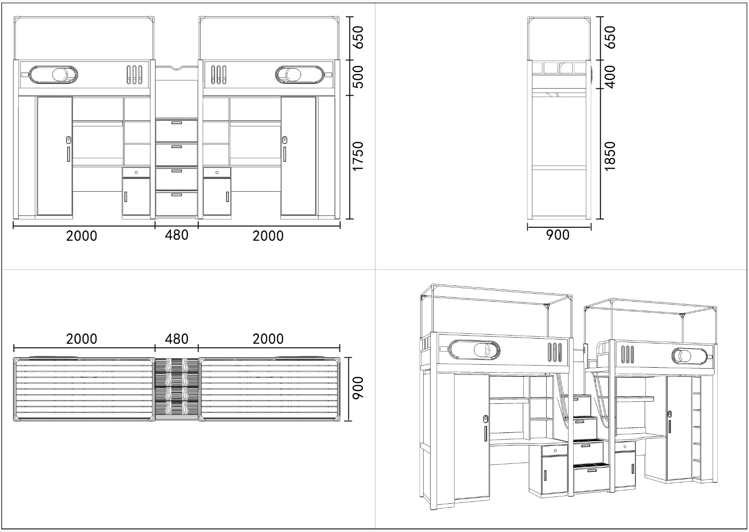
（2）两人位公寓组合床（中走梯）
高架床三视图（W4480mm*D900mm*H2250mm，蚊帐杆高度2900mm±5mm）
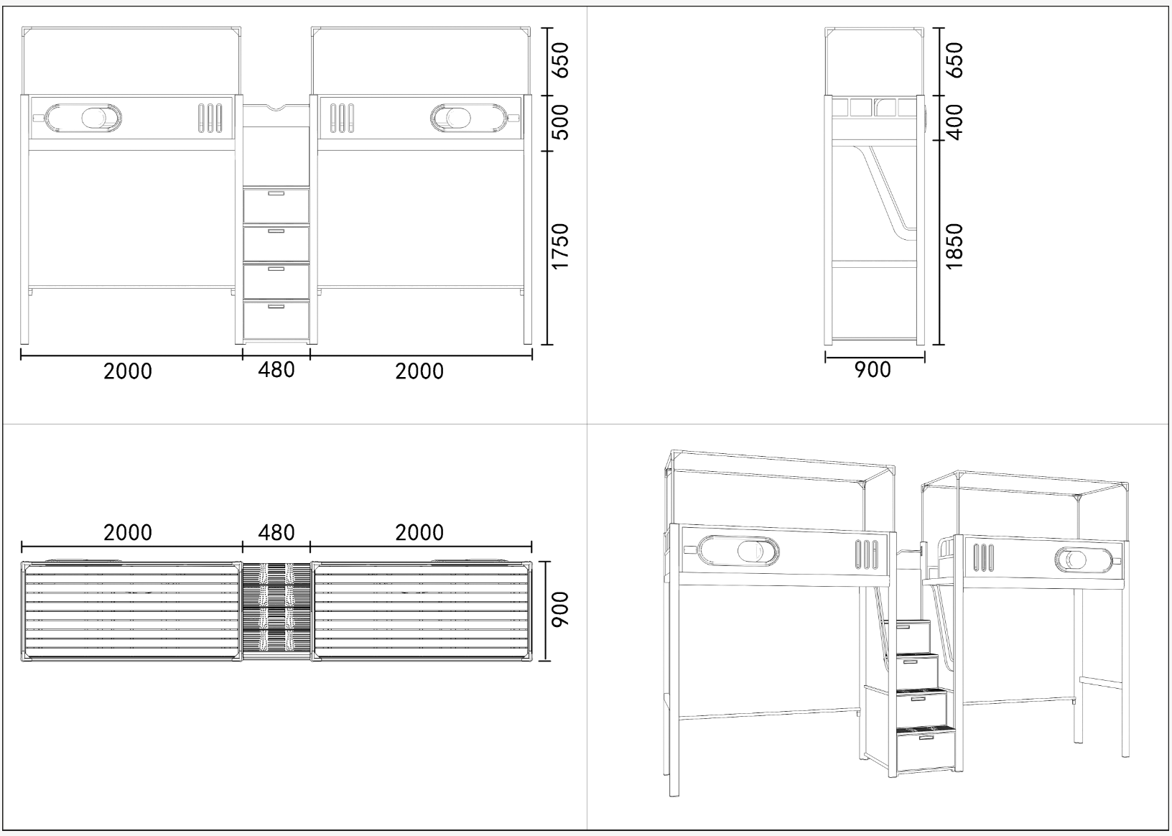
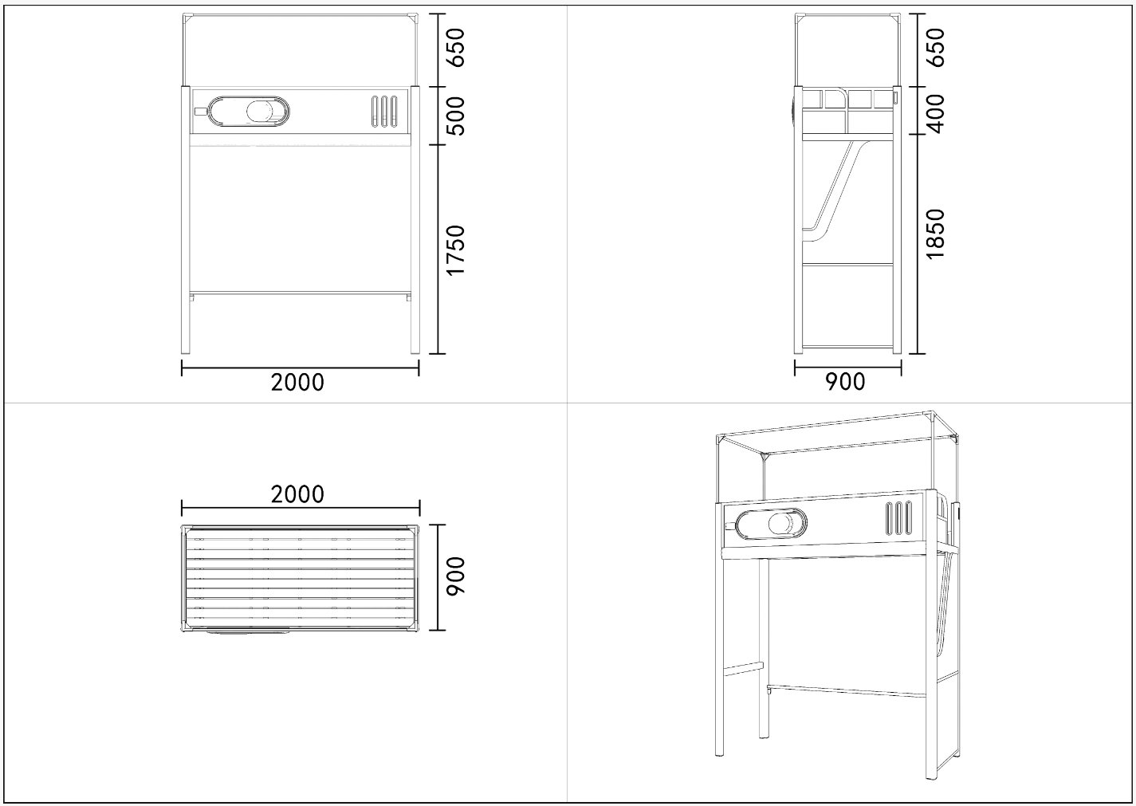
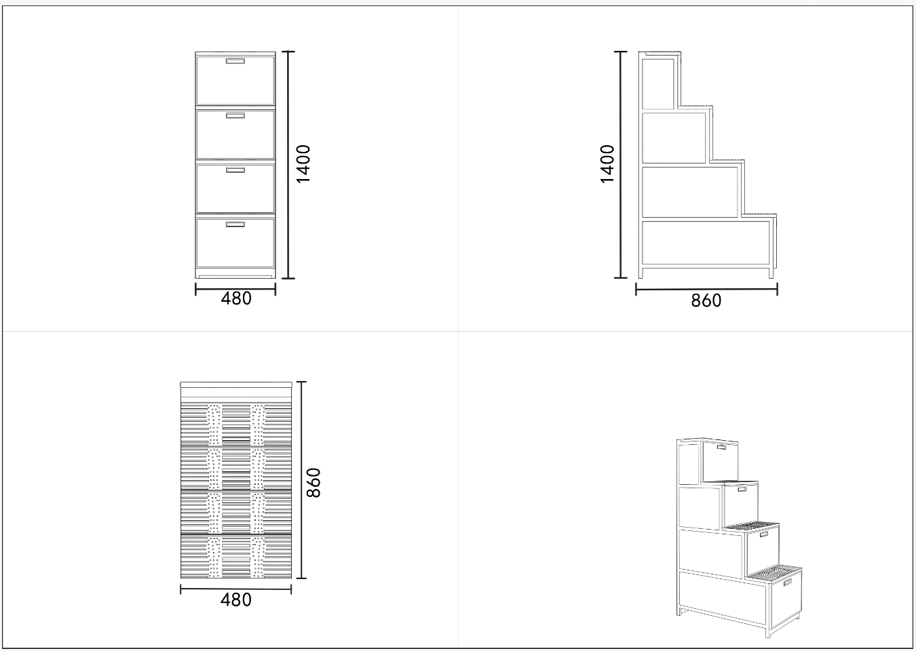

（3）两人位公寓组合床（中走梯）
床下组合柜三视图（W1920mm*D810mm*H1730mm，±5mm）
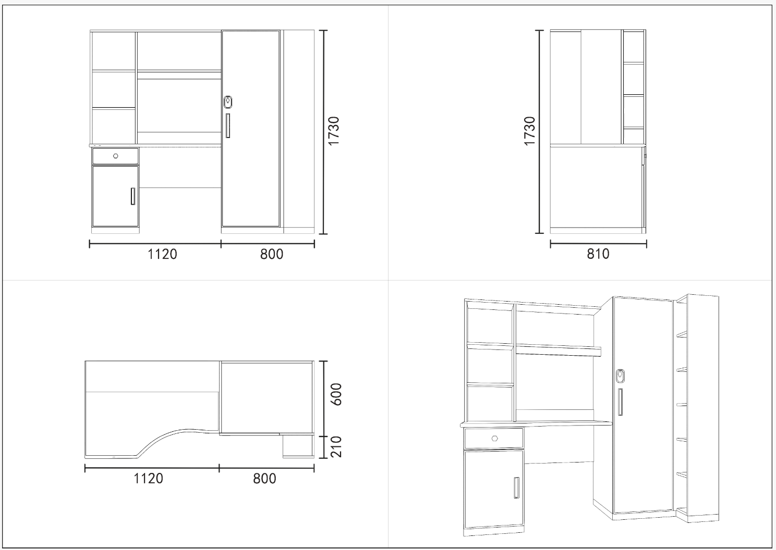
（4）公寓椅
尺寸（W460mm*D430mm*H830mm，±5mm）
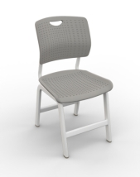

1.2沁园10栋房间室内布局及效果图：
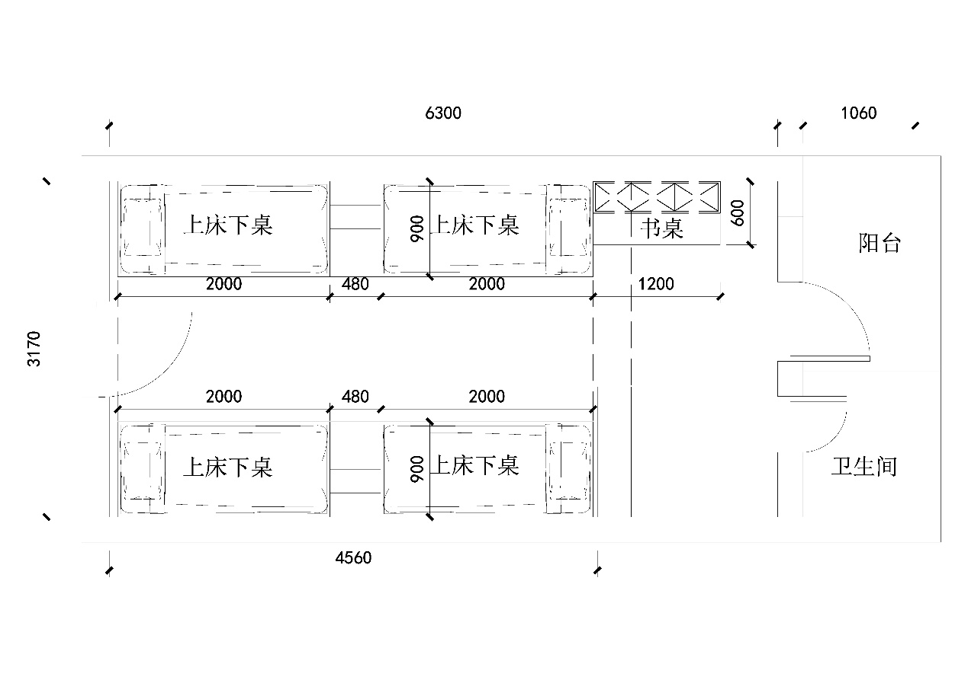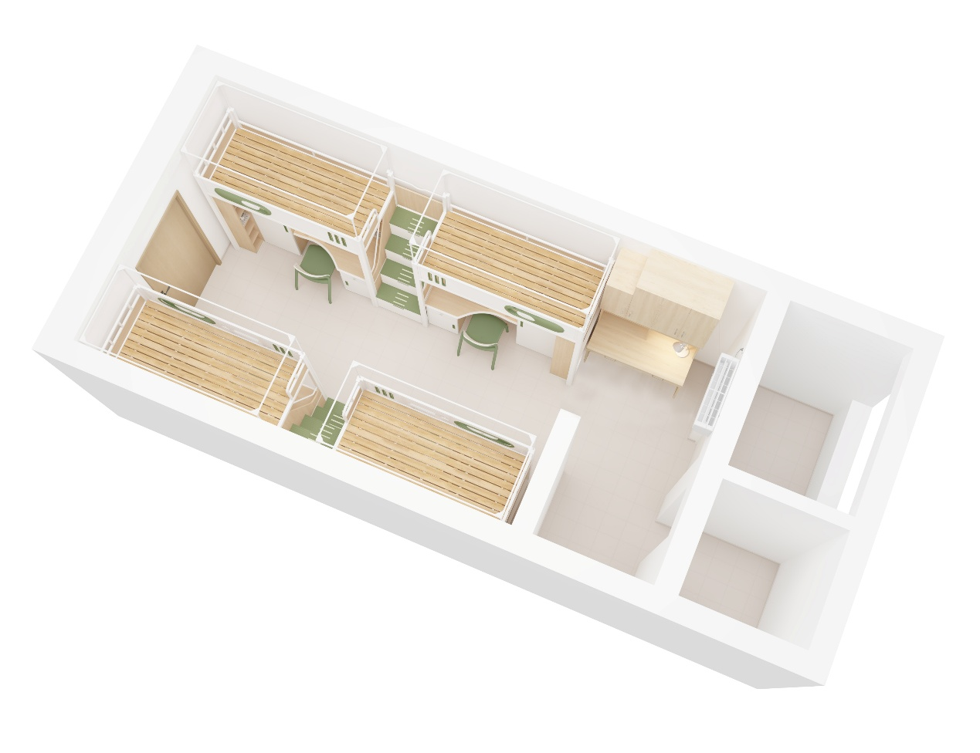
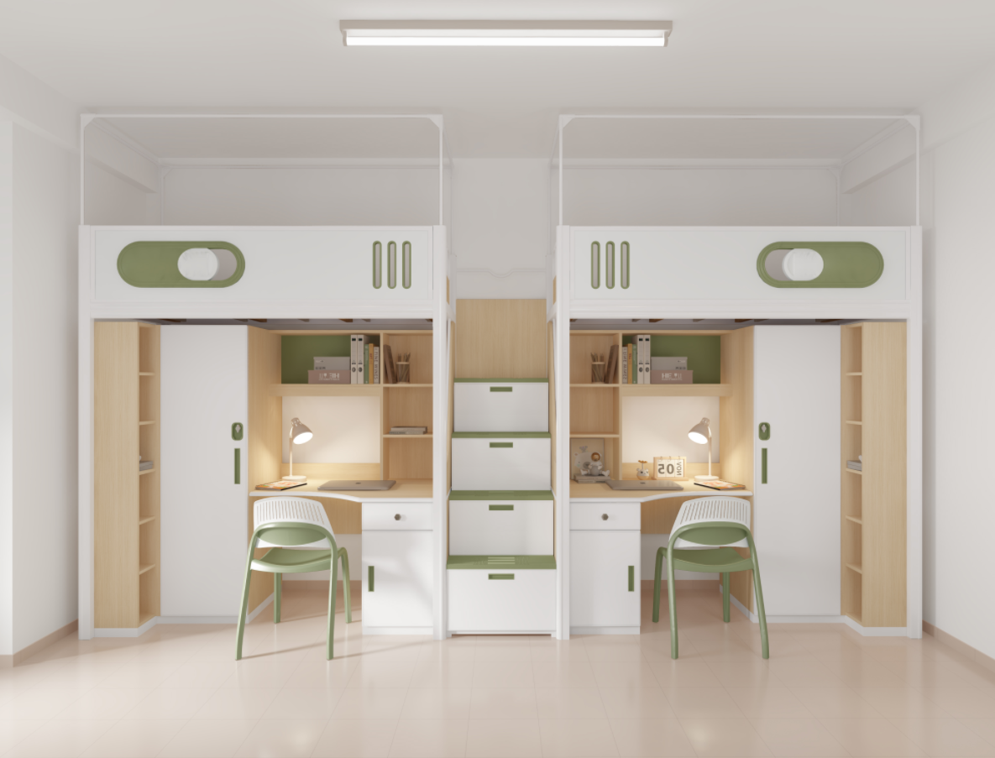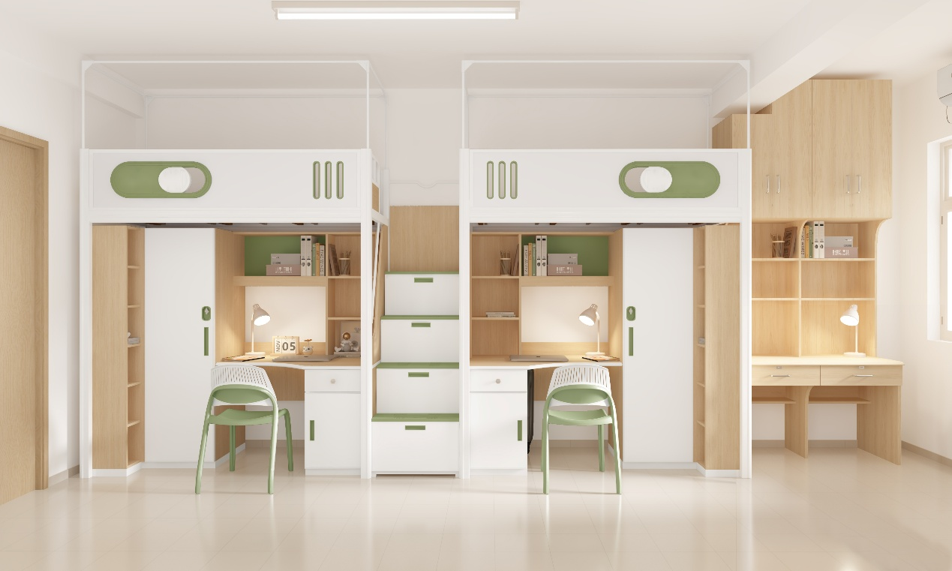

2.1润园学生公寓部分家具：
（1）客厅8门储物柜（W890*D600*H2310mm,±5mm）
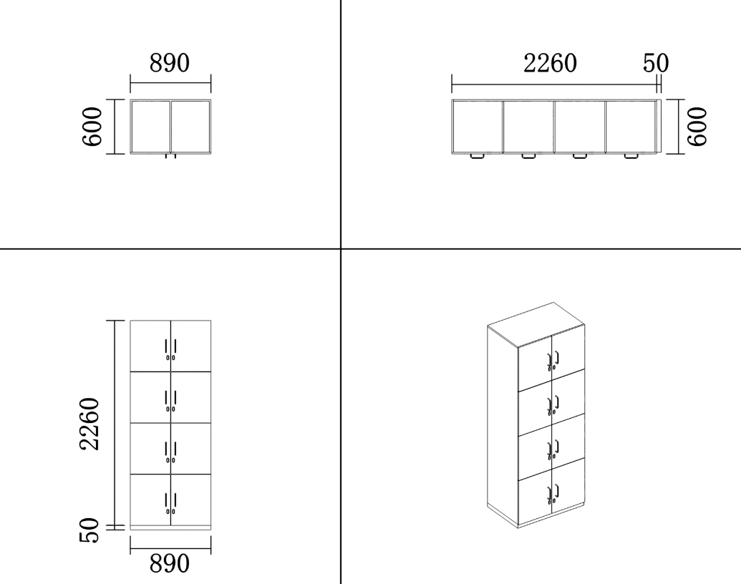
（2）客厅10门储物柜（W890*D600*H2310mm,±5mm）
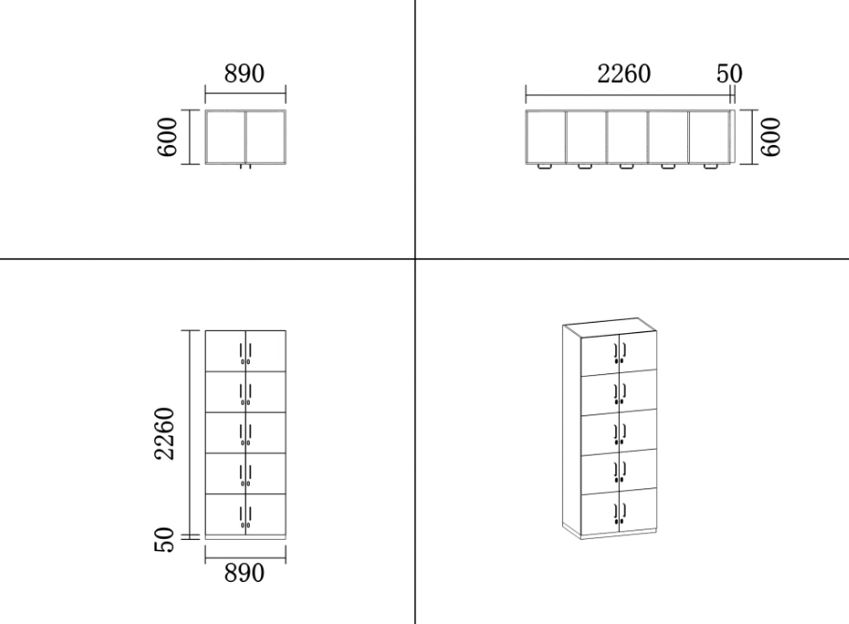
（3）阳台储物柜（W1100*D500*H2430mm,±5mm）
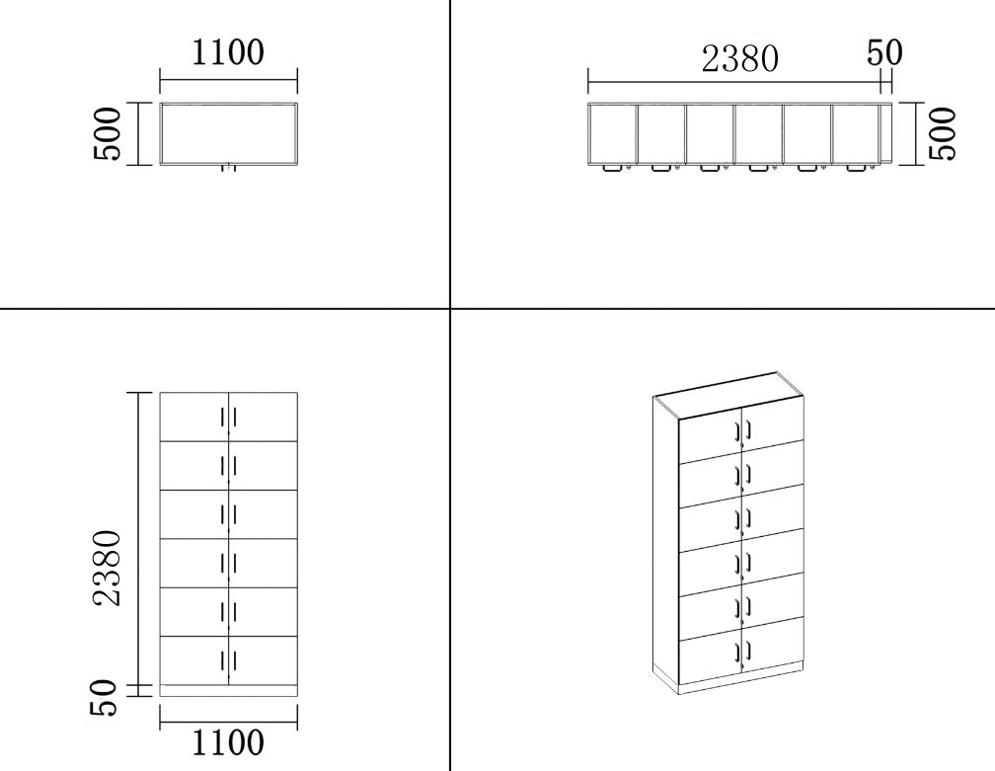
（4）六门衣柜（W1870*D600*H2450mm,±5mm）
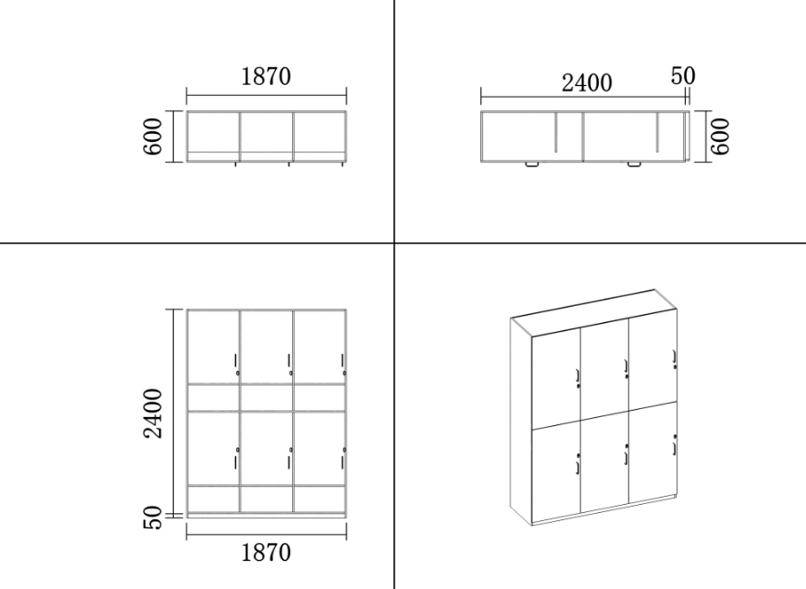
（三）技术参数要求：
序号 | 名称 | 规格（mm） | 材质要求 | 备注
1 | 两人位公寓组合床（中走梯） | 4480*900*2250/2900±5 | 1、高架床部分：  （1）材质要求：高架床框架采用隐藏锲入式卡扣连接，所有钢材均采用国家标准钢，各钢件经除锈、除油、防锈等工序处理,外层采用聚脂环氧粉末喷塑,焊接表面波纹均匀,焊接处无夹渣、气孔、焊瘤、焊丝头咬边飞溅，无脱焊、虚焊及焊穿等现象。  ▲（2）立柱：尺寸不低于70*70mm，厚度不低于1.3mm，高频焊接封口型材管，采用封闭式型材使立柱抗扭距性增强，立柱内侧采用内直角设计，可以使木家具牢牢卡在立柱之间，结构更加稳固；外侧圆弧设计，安全美观；公寓床隐藏式卡扣件与立柱齐平整体美观。  （3）前横梁:尺寸不低于100*40mm，厚度不低于1.3mm，高频焊接封口型材管，横梁下部为圆弧设计安全美观，防止碰伤；后横梁：尺寸不低于40*80mm，厚度不低于1.3mm矩形高频焊管制作。  ▲（4）前护栏：护栏框架采用不小于25*25*1.5mm方形高频焊管整体焊接制作，护栏与横梁焊接连接点不少于4处，护栏与床立柱连接点不少于1处。立柱护栏高度不小于350mm，长度1850±10mm。内嵌不小于20mm厚HPDE高密度聚乙烯中空吹塑一体成型护栏板，护栏板装配有HDPE高密度聚乙烯中空吹塑成型可推拉式观察口，护栏板表面同时嵌有PP注塑成型纵向观察透气孔。护栏板内部在内侧醒目位置标注永久性“床褥最大厚度安全警示线”（警示线不可采用后期张贴、喷涂等非永久性方式，警示线距护栏顶边距离≥250mm）。护栏内部安装PP材质注塑成型储物盒，方便存放手机、眼镜等小物品。  ▲（5）内护栏：采用不小于25*25*1.0mm方形高频焊管制作，内嵌不小于18mm厚浸渍胶膜纸饰面实木多层板，护栏高度不低于150mm；床头护栏：采用不小于25*25*1.5mm方形高频焊管制作，内嵌不小于18mm厚浸渍胶膜纸饰面实木多层板。护栏高度不小于350mm；床尾护栏：采用不小于25*25*1.0mm方形高频焊管制作，内嵌不小于18mm厚浸渍胶膜纸饰面实木多层板。护栏高度不小于350mm。  （6）床支撑：采用不少于5根25*25*1.0mm方形高频焊管制作。床撑卡槽采用一次冲压成型U型卡槽。  （7）床站片上下拉梁：尺寸不低于40*60mm，厚度不低于1.3mm矩形高频焊管制作。  （8） 衣柜底座、书桌底座：底部采用不小于25*50*1.0mm高频焊管焊接成框，用螺丝与柜体紧密连接。配有防水、防滑、防噪音的PP软塑胶外脚套。  ▲（9）床板：采用整条杉木制作，板间缝隙≤10mm，整条单板厚度≥16mm，板条宽度为60mm-100mm，床板横衬为4根不小于30*40mm杂木方撑，所有板料均须四面刨光，且干燥，无豁边现象。  （10）蚊帐杆：采用不小于φ19*1.0mm圆管制作，支撑稳固，使用三通塑料件连接。蚊帐杆高度应满足层高的安装要求（宿舍层高2930mm）。  ▲（11）采用公寓床中走式爬梯：整体框架采用不小于25*25*1.0mm方形高频焊管制作。梯柜：侧板、底板、背板采用不小于18mm厚环保Enf级浸渍胶膜纸饰面实木多层板，门板采用不小于18mm厚环保Enf级浸渍胶膜纸饰面实木多层板，尺寸为（480*300mm±10mm）。门板四周及铰链安装杯孔采用PP材质注塑一次成型（不可采用PVC封边），配备铝合金暗扣拉手。每块踏板底部加钢管支撑，板面设置防滑条纹，确保学生上下床铺时的安全。走梯靠墙位置配有后背板，采用不低于18mm厚浸渍胶膜纸饰面实木多层板，背板顶部配置上床安全拉手，与床立柱做到牢固连接。  ▲2、木质床下组合柜部分：  柜体板、层板、书架侧板及背板：柜体板、背板、层板、书架侧板采用不小于18mm厚浸渍胶膜纸饰面实木多层板，环保等级Enf级，板材表面不得有缺角和破损，无明显的干湿花污斑及划痕，封边条选用与板材同色封边条。 五金配件：采用缓冲铰链、阻尼导轨、三合一连接件，柜内配置不锈钢挂衣杆。衣柜外部设有储物格置物功能，储物格内置五块层板均分6格。  桌面板：桌面尺寸（1120*810mm±10mm），采用25mm厚浸渍胶膜纸饰面实木多层板基材，环保等级Enf级，桌面板采用PP聚丙烯注塑封边一次成型工艺，桌面L型。板材表面不得有缺角和破损，无明显的干湿花污斑及划痕。行李箱的储存空间设置在桌面下，抽屉柜背后。  衣柜门板、自修桌抽面板及小柜门板：采用不小于18mm厚浸渍胶膜纸饰面实木多层板基材，衣柜门板尺寸为（1680*500mm±5mm），学习桌抽面板尺寸为（400*150mm±5mm），小柜门板尺寸为（400*530mm±5mm）,环保等级Enf级，均采用PP（聚丙烯）注塑封边一次成型工艺（不可采用PVC封边）。配备铝合金暗扣拉手，门板铰链安装位置采用注塑一次成型杯孔，减少维修率。衣柜门板安装铝合金暗扣拉手，衣柜大门板配有内嵌式铝合金锁盒，旋钮式挂锁设计，表面喷涂处理，挂锁不外露，挂锁可单独配置，确保使用时的安全性。抽屉配有锁具同时具有拉手功能。
2 | 公寓椅 | 460*430*830（±5mm） | （1）坐板：规格不小于宽460mm*深430mm*厚15mm，材质采用优质PP塑料一次性中空吹塑成型。靠背板：规格不小于宽460mm*高360mm*厚15mm，靠背上方带有拉手，拉手孔不小于120mm*35mm，便于移动公寓椅。  （2）椅架：椅架采用40mm±2mm*20mm±2mm*1.2mm优质椭圆管折弯焊接，靠背板支架采用不小于φ25mm±2mm*1.2mm厚优质圆钢管弯曲成型。  （3）脚套：采用优质塑料一次注塑成型。  （4）钢材焊接方式为二氧化碳保护焊接,焊接表面波纹均匀,焊接处无夹渣、气孔、焊瘤、焊丝头咬边飞溅，并保证无脱焊、虚焊及焊穿等现象。各钢制件经酸洗、磷化、陶化等除油除锈工序后，采用环保塑粉静电喷涂及高温固化处理，防锈，耐磨，防腐蚀。
3 | 客厅8门储物柜 | 890*600*2310 | （1）材质说明：板材表面不得有缺角和破损，无明显的干湿花污斑及划痕，封边条选用与板材同色封边条，粘贴性牢固，无脱落；柜体板及层板、中站板、顶底板、背板采用18mm浸渍胶膜纸饰面实木多层板，环保等级Enf级；门板采用18mm厚浸渍胶膜纸饰面实木多层板，环保等级Enf级，拉手采用铝合金实心拉手，确保结实耐用不生锈。  （2）五金配件采用缓冲铰链，三合一连接件。每门采用不锈钢锁扣、锁片，学生使用挂锁，保证隐私的安全性；柜体底座采用25*50*1.2mm高频焊管焊接成框与柜体稳固连接，防水防潮。
4 | 客厅10门储物柜 | 890*600*2310 | （1）材质说明：板材表面不得有缺角和破损，无明显的干湿花污斑及划痕，封边条选用与板材同色封边条，粘贴性牢固，无脱落；柜体板及层板、中站板、顶底板、背板采用18mm浸渍胶膜纸饰面实木多层板，环保等级Enf级；门板采用18mm厚浸渍胶膜纸饰面实木多层板，环保等级Enf级，拉手采用铝合金实心拉手，确保结实耐用不生锈。  （2）五金配件采用缓冲铰链，三合一连接件。每门采用不锈钢锁扣、锁片，学生使用挂锁，保证隐私的安全性；柜体底座采用25*50*1.2mm高频焊管焊接成框与柜体稳固连接，防水防潮。
5 | 阳台储物柜 | 1100*500*2430 | （1）材质说明：板材表面不得有缺角和破损，无明显的干湿花污斑及划痕，封边条选用与板材同色封边条，粘贴性牢固，无脱落；柜体板及层板、顶底板、背板采用18mm浸渍胶膜纸饰面实木多层板，环保等级Enf级；门板采用18mm厚浸渍胶膜纸饰面实木多层板，环保等级Enf级，拉手采用铝合金实心拉手，确保结实耐用不生锈。  （2）五金配件采用缓冲铰链，三合一连接件。每门采用不锈钢锁片，学生使用挂锁，保证隐私的安全性；柜体底座采用25*50*1.2mm高频焊管焊接成框与柜体稳固连接，防水防潮。
6 | 6门衣柜 | 1870*600*2450 | （1）材质说明：板材表面不得有缺角和破损，无明显的干湿花污斑及划痕，封边条选用与板材同色封边条，粘贴性牢固，无脱落；柜体侧板及层板、中站板、顶底板及背板采用18mm厚浸渍胶膜纸饰面实木多层板，环保等级Enf级。柜内配有固定层板；门板采用18mm厚浸渍胶膜纸饰面实木多层板，环保等级Enf级，拉手采用铝合金实心拉手，配置挂锁金属锁片锁扣，衣柜内配有不锈钢挂衣杆。  （2）五金配件采用缓冲铰链，三合一连接件。每门采用不锈钢锁片，学生使用挂锁，保证隐私的安全性；柜体底座采用25*50*1.2mm高频焊管焊接成框与柜体稳固连接，防水防潮。

备注：1、考虑到部分房间尺寸可能与标准房间略有出入，请供应商中标后在制作和安装前逐一房间现场测量。所有需要优化设计的项目方案须经甲方确认后实施。招标文件中若涉及家具图片的只作为参考，投标人应在投标文件中注明投标家具中使用的主要原材料品牌、家具尺寸。

（四）本项目执行的标准应符合但不限于以下标准，如遇国家更新标准，则按新标准执行：
抽样检验报告家具用原材料及成品检测依据如下，如遇国家更新检测标准，则按新检测标准执行（如有费用增加包含在报价中，低于检测标准的检测报告视为无效）
1．实木多层板检测依据为GB/T 39600-2021《人造板及其制品甲醛释放量分级》，GB18580-2025《室内装饰装修材料人造板及其制品中甲醛释放限量》
2.杉木或者松木检测依据为GB/T 3324-2024《木家具通用技术条件》
3.钢管检测依据为GB/T 3325-2024《金属家具通用技术条件》
4.型材检测依据为GB/T 3325-2024《金属家具通用技术条件》
5.拉手检测依据为GB/T 3325-2024《金属家具通用技术条件》
6.铰链检测依据为QB/T 2189-2013 《家具五金杯状暗铰链》， GB/T 10125-2021《人造气氛腐蚀试验 盐雾试验》，QB/T3832-1999《轻工产品金属镀层腐蚀试验 结果的评价》或GB/T 6461-2002 《金属基体上金属和其他 无机覆盖层 经腐蚀试验后的试样和试件的评级》
7.导轨检测依据为QB/T 2454-2013《家具五金 抽屉导轨》
8.公寓组合床检测依据为GB/T 3325-2024《金属家具通用技术条件》
9.高架床检测依据为GB/T 3325-2024《金属家具通用技术条件》
10.公寓椅检测依据为GB/T 3325-2024《金属家具通用技术条件》
检测内容要求：
1.投标人需提供2023年1月1日以来法定检测机构（具有CMA认证的检验机构）出具的家具用一般原材料实木多层板、杉木或松木、钢管、拉手、铰链、导轨、PP（聚丙烯）等制品检验报告。（涉及实木多层板的，在提交检测报告中应包含甲醛释放量（1m³气候箱法）ENF≤0.025mg/m³,总挥发性有机化合物（TVOC）未超过国家强制要求的标准、抗细菌率、防霉等级、胶合强度等内容）。
2.投标人需提供2023年1月1日以来法定检测机构（具有CMA认证的检验机构）出具的家具成品（组合床、自修桌、衣柜、床板、公寓椅或同等功能的产品）检验报告。（在提交检测报告中应包含有害物质限量检测等内容，检测项目包含：（1）挥发性有机物：甲醛、苯、甲苯、二甲苯、TVOC；（2）可迁移重金属：铅、镉、铬、汞、砷、钡、锑、硒；（3）塑料部件：邻苯二甲酸酯、氯乙烯单体、多溴联苯；（4）人造板：甲醛释放量。）。

三、商务要求
（一）供应商要求
1.服务方案要求从工期保证措施（工期每延误1天罚款5000元）、质量保证措施（提供主材的规格、型号和品牌，质保期不少于5年）、安全文明保证措施（施工人员指定工作服、施工区域围护等）、有针对性的专项方案。
2.供应商需承诺其承担的项目在合同期内全部验收合格。供应商需提供承诺（加盖单位公章）。
3.供应商需承诺不得将成交项目转包或有其它违规行为，一经发现立即取消供应商资格，并按相关法律法规上报处理。供应商需提供承诺（加盖单位公章）。
4.供应商应自行对服务现场和周围环境进行勘察，以获取编制投标文件和签署合同所需的资料。勘察现场所发生的费用由供应商自行承担。供应商未到服务现场实地踏勘的，成交后签订合同时和履约过程中，不得以不完全了解现场情况为由，提出任何形式的增加合同价款或索赔的要求。
5.提供本项目详细学生宿舍家具采购及安装项目供货方案，学生宿舍家具采购及安装项目采购清单报价表。
6.沁园10栋学生公寓，房间层高2930mm；根据房间现场情况，提供不少于24张床位的加长床（并按学校要求在此基础上增加数量），不另行增加费用。供应商需提供承诺（加盖单位公章）。
（二）项目实施要求
1.投标人根据对招标文件的理解，提供系统整体技术方案。技术方案从选用设备设施的先进性、成熟性、稳定可靠性、广泛使用性，以及整体方案的科学性、合理性和优越性等方面进行描述。在整个方案中能够结合采购人现有情况做针对性的深化设计。投标人应根据招标文件要求，提供项目实施方案，实施方案须详细描述项目实施的项目成员、进度计划、项目管理（包含产品质量与安全生产控制方案、包装运输方案、现场安装与管理方案、家具使用与保养培训方案等）、质量保证、风险控制和验收方案等内容，完整体现对招标需求的技术和实施理解。
2.该项目为交钥匙工程，项目内容包括及不限于以下内容：家具方案深化设计、生产、运输、安装、后期质保维护等。
3.本项目的设计方案在保证实用性或安全性的前提下，有明显增加使用效益或人性化的设计和创新，需要综合考虑家具的颜色搭配等方面的要求，营造温馨自然的居住环境，有利于学生的心理健康发展。
4.投标单位需要在投标文件中提供所投产品详细参数和相关要求的检测证明材料（产品资料及彩页说明等）。在产品运送到指定地点后，需提供相关产品的检测报告文档，采购人有权随机抽取个别货物送省级检测单位进行破拆检测，并出具相应的检测报告，检测费用及补货费用由中标供应商承担。
（三）售后服务要求
需要提交售后服务细则及质保期满后的服务承诺。售后服务方案内容包括详细切实可行的人员安排、响应标准、故障解决方案等。货物免费质保期不低于5年，自采购人验收合格之日起计算。售后服务期间，一旦收到采购人的报修电话，中标人应在3小时内派遣有经验的维修工赴现场提供维修服务。维修工赴现场后应及时对损坏部进行检修，对于一般故障应在48小时内修复；对于重大损坏应在与采购人协商时间内修复。免费质保期内，中标人免收采购人所有费用，包括但不限于零部件费用、人工费、交通费、住宿费等。若在免费质保期内，中标人拒绝维修或迟延维修的，采购人有权自行或委托第三方维修，因此产生的所有费用由中标人承担。
（四）项目质量控制及交付要求
1．中标供应商须在中标后的15天内，按照采购人的要求，于南京审计大学浦口校区宿舍楼栋的空置房间内建设样板间，所有费用由中标商承担。
2.交货、交付期限（合同履行期限）：中标人生产、安装完成、通过竣工验收等所有事项，完成截止时间为2026年8月25日（具体时间以甲方要求为准）。考虑到暑期放假、修缮改造施工进度，中标人须无条件满足甲方提出的暂停施工、二次进场等要求，供应商中标后须提前进场测量、深化图纸、安排生产。具体进场安装时间以甲方通知为准。中标人可自行承诺更短的工期，最终按承诺工期执行。
3.供应商负责将货物运到采购人指定地点安装到指定位置，提供施工安装计划表（用户现场条件原因导致不能按时安装除外），由供应商负责办理运输和装卸等，费用由供应商负责，由采购人组织验收，检验不合格或不符合质量要求，供应商除无条件退货、返工外，还应承担采购人的一切损失。
4．送货商品和送样样品的一致性比较、与项目需求的各类技术规格比较，如有不符，由供货人整改或换货，造成的损失由供货人承担。尤其是总挥发性有机化合物（TVOC）等有害物质的监测超过国家强制要求的标准、甲醛释放量（1m³气候箱法）未达到ENF≤0.025mg/m³标准的（采购人在中标人完成安装后，有权随机抽检），必须整改或换货。（1）主要尺寸及其偏差：桌、衣柜、床、扶梯均满足技术要求的标准，单项评价合格；尺寸偏差：产品明示尺寸与实测值允差为±5mm，单项评价合格。（2）外观要求：①金属件外观要求：管材、焊接件、喷涂层、电镀层均未见缺陷；②木制件外观要求：封边处理，倒棱、崩茬、表面装饰层均未见缺陷；③其他外观要求均未见缺陷。
5．中标供应商在最终验收合格之后，向采购人提供装箱清单、测试报告、产品合格证、使用说明书、保养、维护所必须的资料。供货商无条件配合甲方聘请的监理单位、审计单位参与进行的验收工作。
（五）付款方式
合同签订前，中标人须向采购人缴纳中标价的10%作为履约保证金，以支票、汇票、本票、汇款或银行保函等非现金形式提交，验收合格后十个工作日内甲方无息返还。
合同签订、家具货到现场并通过采购人初验后，采购人向中标人支付合同价的30%；家具安装结束，经采购人验收合格，支付到按实结算合同价的100%。

四、其他要求
（一）投标样品提供：
1．项目要求提供样品的，中标人的样品由采购人负责保管、封存，并作为履约验收的参考。未中标人的样品将及时退还。
2.投标供应商递交以下样品：
2.1.样品
2.1.1材料样品一套：请供应商按照采购文件要求提供响应产品的样品若干，包括：
（1）前护栏（两人位公寓组合床中走梯）：护栏高度不小于350mm，长度1850±10mm。护栏框架采用不小于25*25*1.5mm方形高频焊管整体焊接制作，内嵌不小于20mm厚HPDE高密度聚乙烯中空吹塑一体成型护栏板。
（2）注塑封边一次成型门板一块（1680mm*500mm，±5mm），厚度不小于18mm，配备铝合金暗扣拉手及锁具。
（3）桌面板：环保等级Enf级，桌面裁切成300*300*25mm一块（PP聚丙烯注塑封边一次成型工艺，桌面L型）。
（4）床板：杉木床板一块，板16-20mm，板条宽度为60mm-100mm，板条间距小于10mm。
（5）床立柱：不低于70*70*1.3mm，长度不小于300mm两根，一根喷塑处理，一根不喷塑处理。
（6）中空吹塑一次成型走梯踏步板（中走梯踏步板）一块（480*210）±5mm。
（7）浸渍胶膜纸饰面实木多层板不小于300*300*18mm一块。
（8）钢管，不小于30*50*1.2mm平椭圆管，长度不小于300mm。
（9）抽屉拉手锁、铰链、导轨各一份。
（10）公寓椅一张。
2.1.2、样品要求：
（1）前护栏（两人位公寓组合床中走梯）：
外观造型要求整体安全美观，安全警示线清晰。
工艺及细节要求结构稳固，功能齐全，漆面平整，端口无毛刺。
（2）注塑封边一次成型门板：
外观造型要求整体美观，色彩搭配合理。
工艺及细节要求结构稳定，注塑封边表面无裂纹、脱胶或鼓泡现象。
（3）桌面板要求：
外观造型要求整体美观，结构稳定，色彩搭配合理。
工艺及细节要求注塑封边表面无裂纹、脱胶，边角圆润。
（4）床板要求：
外观造型要求平整光滑、无异味，无开裂现象。
工艺及细节要求所有板料均须四面刨光，且干燥，无豁边现象。
（5）床立柱：
外观造型要求圆弧设计、安全美观，金属部分表面喷塑涂层厚薄光滑均匀、色泽一致。
工艺及细节要求立柱内侧采用内直角设计，涂层无流挂、无褶皱。
（6）中空吹塑一次成型走梯踏步板：
外观造型要求整体美观，色彩搭配合理，防滑纹理清晰。
工艺及细节要求结构稳定，功能齐全，板面设置防滑条纹。
（7）浸渍胶膜纸饰面实木多层板：
外观造型要求表面纹路清晰美观，平整无色差、无异味。
工艺及细节要求贴面封边不应出现脱胶、鼓泡或开裂现象。
（8）钢管：
外观造型要求整体安全美观，漆面平整，规格尺寸厚度达标。
工艺及细节要求结构稳定，表面光泽无毛刺。
（9）抽屉拉手锁、铰链、导轨各一份：
外观造型要求整体安全美观，规格达标。
工艺及细节要求品质优良、开合回弹顺畅，安全稳定，经久耐用。
（10）公寓椅：
外观造型要求整体安全美观，边口圆润光滑无毛刺，平整牢固。
结构稳定，符合人体工程学，耐磨耐用。
2.3样品递交时间及相关注意事项：
（1）样品递交时间：2026年07月27日上午09:00起至13:00止，采购人及采购代理机构不接收在样品递交截止时间后递交的样品。
（2）样品递交地点：南京市鼓楼区郑和中路118号8楼,联系人：谢慧玲,联系电话：18362980687。
（3）供应商递交样品时应服从现场工作人员要求，按要求递交样品并签到，不得翻看他人样品及进行拍照，供应商如出现违法违规行为的，视为未提交样品并按照相应法律追究责任。各供应商应同时提交加盖供应商公章的纸张密封在小信封中并将小信封粘贴在样品上，供应商递交的样品上及小信封外不得显示供应商名称及其他明显能识别供应商的标识，未按要求提交小信封、样品显示供应商名称及有其他明显能识别供应商的标识的，一律视为未提交样品。各供应商应同时准备相应大小的塑料布等对自身递交的样品进行遮盖。
（4）样品的退还。评审结束后中标供应商的样品统一由供应商运送到采购人指定地点并封存，未中标样品由采购代理机构通知退还。各供应商应在接到退还通知后，3个小时内将样品搬离现场，超过时间未搬离的，由采购人或采购代理机构处置。

第五章 评标方法与评标标准
本项目采用综合评分法，评分统计方法将全部评委评分直接进行算术平均，小数点后保留2位。按评审后得分由高到低顺序排列，得分相同的，按投标报价由低到高顺序排列，得分且投标报价相同的，按技术指标优劣顺序排列，由评标委员会确定中标人。

具体评审办法如下：
评标细则

（一）资格性审查（通过/未通过）：
序号 | 评定标准 | 通过√ | 未通过X
1 | 供应商资格条件

（二）符合性审查（通过/未通过）：
序号 | 评定标准 | 通过√ | 未通过X
1 | 在苏采云系统规定的时间内未成功解密电子响应文件。
2 | 未按照招标文件要求上传电子投标文件的。
3 | 在报价时采用选择性报价的。
4 | 报价超过了采购预算或最高限价的。
5 | 不符合招标文件中规定的其他实质性要求和条件的（本招标文件中标注“★”符号部分为实质性要求和条件）。
6 | 不同供应商的投标文件由同一单位或者个人编制。
7 | 投标文件含有采购人不能接受的附加条件的。
8 | 评委会认为投标人的报价明显低于其他通过符合性审查投标人的报价，有可能影响产品质量或者不能诚信履约的，将通过“政府采购管理交易系统（苏采云）”要求其在合理的时间内提供说明，必要时提交相关证明材料；投标人不能证明其报价合理性的，评委会应当将其作为无效投标处理。
9 | 投标文件未按照招标文件要求加盖电子签章。
10 | 不同供应商委托同一单位或者个人办理投标事宜。
11 | 不同供应商的投标文件载明的项目管理成员或者联系人员为同一人。
12 | 不同供应商的投标文件异常一致或者投标报价呈规律性差异。
13 | 不同供应商的单位负责人为同一人或者供应商之间存在直接控股、管理关系的。
14 | 不同供应商的ip地址、MAC地址、标书制作工具客户端标识码一致的。
15 | 法律、法规和招标文件规定的其他无效情形。
- 评分表
序号 | 评分内容 | 评分标准 | 分值
一、价格部分(30分)
1 | 价格分 | 价格分采用低价优先法计算，即满足招标文件要求且投标价格最低的投标报价为评标基准价，其价格分为满分30分，其它投标人的价格分统一按照以下公式计算：投标报价得分=（评标基准价/该投标人的投标报价）×35分。分值保留小数点后2位。 | 35
二、技术部分(55分)
2 | 技术指标响应情况 | 投标产品对招标文件具体需求的响应程度：全部响应即满足招标文件第四章“二、技术要求（三）技术参数要求”的得15分。带▲项的技术参数（共6项）要求出现负偏离每项扣1分；其他技术参数要求（共18项）出现负偏离每项扣0.5分，扣完为止。  （投标人需在“技术条款偏离表”中如实详细填列所投产品的参数及相关承诺，并按招标文件要求提供证明材料并在偏离表中标明所在页码，否则评标委员会有权做负偏离处理）。 | 15
3 | 项目生产实施、售后服务方案、设计方案等 | 投标人响应招标文件项目实施要求，并针对本次项目提供投标人响应原材料采购方案、生产实施方案、进度计划、质量保证、现场安装方案、安全文明施工措施等服务内容提供项目实施方案。项目实施方案优于项目需求得5分，符合项目需求得3分，不符合项目需求或未提供不得分。 | 5
3 | 项目生产实施、售后服务方案、设计方案等 | 投标人响应招标文件售后服务要求，并针对本次项目提供投标人响应标准、备件体系、故障解决方案、专业技术人员保障等服务内容提供售后服务方案。方案优于项目需求得4分，符合项目需求得2分，不符合项目需求或未提供不得分。 | 4
3 | 项目生产实施、售后服务方案、设计方案等 | 投标人响应招标文件质量控制及交付要求，并针对本次项目制定科学可行的全过程质量控制方案、提供详细项目交付方案。方案优于项目需求得5分，符合项目需求得3分，不符合项目需求或未提供不得分。 | 5
3 | 项目生产实施、售后服务方案、设计方案等 | 质保承诺：满足招标文件5年免费质保期要求不得分，在此基础上每增加免费质保期限1年得1分（不足一年的，不加分），最高得3分。若投标文件中出现前后不一致的情况，以最低免费质保期作为评分依据。 | 3
4 | 检测报告 | 投标人具有2023年1月1日以来法定检测机构（具有CMA认证的检验机构）出具的家具用一般原材料实木多层板、杉木或松木、钢管、拉手、铰链、导轨、PP（聚丙烯）等制品检验报告。每有1项得0.5分，满分3.5分。  注：1、需提供检测报告复印件，检测报告上必须有二维码或者电话查询真伪，否则不得分，原件备查)，（涉及实木多层板的，在提交检测报告中应包含甲醛释放量（1m³气候箱法）Enf≤0.025mg/m³,总挥发性有机化合物（TVOC）未超过国家强制要求的标准、抗细菌率、防霉等级、胶合强度等内容）。  2、评分标准中所述认的检测报告名称的产品名称以实现本次采购功能为准，不以个别文字差异否定提供的检测报告，具体由评标委员会现场统一认定。 | 3.5
4 | 检测报告 | 投标人具有2023年1月1日以来法定检测机构（具有CMA认证的检验机构）出具的家具成品（组合床、自修桌、衣柜、床板、公寓椅或同等功能的产品）检验报告。每有1项得0.5分，满分2.5分。  注：1、需提供检测报告复印件，检测报告上必须有二维码或者电话查询真伪，否则不得分，原件备查)。（在提交检测报告中应包含有害物质限量检测等内容，检测项目包含：（1）挥发性有机物：甲醛、苯、甲苯、二甲苯、TVOC；（2）可迁移重金属：铅、镉、铬、汞、砷、钡、锑、硒；（3）塑料部件：邻苯二甲酸酯、氯乙烯单体、多溴联苯；（4）人造板：甲醛释放量。）。  2、评分标准中所述认的检测报告名称的产品名称以实现本次采购功能为准，不以个别文字差异否定提供的检测报告，具体由评标委员会现场统一认定。 | 2.5
5 | 样品评审 | 小样样品外观、造型：优于项目需求的，得6分；符合项目需求的，得3分；不符合项目需求或样品递交不全或未按照招标文件要求递交样品的，不得分。 | 6
5 | 样品评审 | 样品的工艺和细节处理：优于项目需求的，得6分；符合项目需求的，得3分；不符合项目需求或样品递交不全或未按照招标文件要求递交样品的，不得分。 | 6
三、商务部分(15分)
6 | 投标人履约能力 | 生产设备：投标人提供满足标的物生产需求的主要机械设备清单（包括：电子开料锯、自动封边机、数控排钻、中央吸尘器、木材烘干机、光纤激光切割机、数控转塔冲床、数控折弯机、数控剪板机、喷粉设备等具有相同或类似功能的设备）。每有一类得0.2分，满分2分。  注：1、投标人需提供以下佐证材料（二选一即可）  自有生产设备：提供设备实景照片（清晰可见设备整机、铭牌）+下列任意一项：设备采购合同或固定资产入账台账或发票复印件；  外协/租赁合作设备：提供设备实景照片+有效设备租赁协议/长期合作协议（能证明投标截止日起可稳定为本项目生产使用）。  2、允许提供同功能、同规格替代工艺设备，投标人需在设备清单中注明替代设备名称、功能及技术参数，由评审委员会审核认定是否视同对应类别计分；无实质同等生产加工能力的不予计分。 | 2
6 | 投标人履约能力 | 投标人具有有效期内的质量管理体系认证、环境管理体系认证、职业健康安全管理体系认证，每提供一个有效的证书得1分，满分3分。  注：采购人或采购代理机构将通过“国家认证认可监督管理委员会”网站(www.cnca.gov.cn)查询认证结果,本次查询记录打印的网页版将留存在评标报告中。查询时间：投标截止时间以后、评标阶段采购人或采购代理机构的实际查询时间。 | 3
6 | 投标人履约能力 | 提供投标人自2023年6月1日以来（以合同签订时间为准）销售、供货及安装与本项目类似的成功案例，每提供1份得2分，满分8分。  （需提供有效合同复印件及有用户单位盖章的验收合格报告复印件并加盖公章，原件备查） | 8
7 | 节能环保 | 节能产品：根据财政部、发展改革委、生态环境部、市场监管总局《关于调整优化节能产品、环境标志产品政府采购执行机制的通知》，投标标的如是《节能产品政府采购品目清单》（最新一期）内的产品，供应商需提供国家确定的认证机构出具的、处于有效期之内的节能产品认证证书，且同时提供《节能产品信息表》明确说明此产品在《节能产品政府采购品目清单》（最新一期）中归属的编码及名称。以上条件均符合情况下，有1个得0.5分，最多得1分。 | 1
7 | 节能环保 | 环境标志产品：根据财政部、发展改革委、生态环境部、市场监管总局《关于调整优化节能产品、环境标志产品政府采购执行机制的通知》，投标标的如是《环境标志产品政府采购品目清单》（最新一期）内的产品，供应商需提供国家确定的认证机构出具的、处于有效期之内的环境标志产品认证证书，且同时提供《环境标志产品信息表》明确说明此产品在《环境标志产品政府采购品目清单》（最新一期）中归属的编码及名称。以上条件均符合情况下，有1个得0.5分，最多得1分。 | 1
共计 |  |  | 100
注：
一、落实政府采购政策的价格调整：符合第二章《投标人须知》4条规定情形的，可以享受中小企业扶持政策，用扣除后的价格参加评审。
1、对于未预留份额专门面向中小企业采购的采购项目，以及预留份额项目中的非预留部分采购包，对小微企业报价给予10%的扣除，用扣除后的价格参加评审。
2、对于未预留份额专门面向中小企业采购的采购项目，以及预留份额项目中的非预留部分采购包，且接受大中型企业与小微企业组成联合体或者允许大中型企业向一家或者多家小微企业分包的采购项目，对于联合协议或者分包意向协议约定小微企业的合同份额占到合同总金额30%以上的联合体或者大中型企业的报价给予4%的扣除，用扣除后的价格参加评审。
3、组成联合体或者接受分包的小微企业与联合体内其他企业、分包企业之间存在直接控股、管理关系的，不享受价格扣除优惠政策。
4、价格扣除比例对小型企业和微型企业同等对待，不作区分。
5、中小企业参加政府采购活动，应当按照招标文件给定的格式出具《中小企业声明函》，否则不得享受相关中小企业扶持政策。
6、监狱企业提供了由省级以上监狱管理局、戒毒管理局（含新疆生产建设兵团）出具的属于监狱企业的证明文件的，视同小微企业。
7、残疾人福利性单位按招标文件要求提供了《残疾人福利性单位声明函》（见附件）的，视同小微企业。
8、若供应商同时属于小型或微型企业、监狱企业、残疾人福利性单位中的两种及以上，将不重复享受小微企业价格扣减的优惠政策。
9、关于无线局域网认证产品政府采购清单中的产品，优先采购的具体规定（如涉及）\。
10、采购本国产品的支持政策
①本项目政府采购活动中既有本国产品又有非本国产品参与竞争的，依法对本国产品给予价格评审优惠，对本国产品的报价给予20%的价格扣除，用扣除后的价格参与评审。
②当采购项目或者采购包中含有多种产品，投标人为该采购项目或者采购包提供的符合本国产品标准的产品成本之和占该投标人提供的全部产品成本之和的比例达到80%以上时（投标人需在“第六章 投标文件格式”的“投标分项报价表”中填写比例数值），依法对该投标人提供的全部产品给予价格评审优惠，即对该投标人提供的全部产品的总报价给予20%的价格扣除，用扣除后的价格参与评审。投标人未填写比例数值，或比例数值未达到80%的，将不享受本国产品价格评审优惠。
③投标人需按照招标文件的要求提供《关于符合本国产品标准的声明函》（以下简称《声明函》），如不提供将不享受本国产品价格评审优惠。
④投标人需在《声明函》中逐一、准确填写产品名称、厂名、生产厂址三项信息，三项信息中任意一项未填写的视为该项产品不符合本国产品标准，不享受本国产品价格评审优惠。
⑤评标过程中，如发现投标人在《声明函》内容含义不明确、同类事项与投标（响应）文件表述不一致或者有明显文字错误等情况的，评标委员会应当以书面形式要求投标人作出必要的澄清、说明或者补正。经澄清、说明或者补正的《声明函》仍然不符合《国务院办公厅关于在政府采购中实施本国产品标准及相关政策的通知》（国办发〔2025〕34号）和招标文件规定的，投标人提供的相关产品视为不符合本国产品标准。
二、计算得分四舍五入，精确到小数点后两位。
三、在评审过程中，评标委员会认为供应商的报价明显低于其他通过符合性审查供应商的报价，有可能影响服务质量或者不能诚信履约的，应当要求其在评标现场合理的时间内提供书面说明，必要时提交相关证明材料；供应商不能证明其报价合理性的，评标委员会应当将其作为无效投标处理。
四、若招标文件要求投标人提供证明材料为扫描件的，无论投标人提供扫描件均可。

第六章投标文件格式
注：请供应商按照以下文件的要求格式、内容，顺序制作投标文件，并请编制目录及页码，否则可能将影响对投标文件的评价。

附件
xxx项目

投标文件

项目编号：XXXXXXXX

供应商名称：_____________________
地址：_____________________
二O 年月日
目录
一、价格及商务部分
（1）投标函，格式见附件。
（2）法定代表人（单位负责人）身份证明，格式见附件。
（3-1）法定代表人（单位负责人）授权委托书（适用于法人/非法人），格式见附件。
（3-2）授权委托书（适用于自然人），格式见附件。
（4）开标一览表，格式见附件。
（5-1）分项报价表，格式见附件。
（5-2）主要关键部件清单一览表（如有），格式见附件
（6）商务条款偏离表，格式见附件。
（7）供应商具备投标资格的证明文件（如为南京市政府采购项目，按照公告要求提供）：
（7-1-1）营业执照复印件或自然人的身份证明复印件（或具有同等法律效力的证照），格式见附件。
（a）供应商为企业（包括合伙企业）的，应提供有效的“营业执照”。
（b）供应商为事业单位的，应提供有效的“事业单位法人证书”。
（c）供应商是非企业机构的，应提供有效的“执业许可证”、“登记证书”等证明文件。
（d）供应商是个体工商户的，应提供有效的“个体工商户营业执照”。
（e）供应商是自然人的，应提供有效的自然人身份证明。
（f）若本项目允许分支机构参加投标，则分支机构参加投标的，此处可提供该分支机构或其所属法人或其他组织的相应证明文件。
（7-1-2）工商变更登记文件（如需），如发生了单位名称等变更的，需提供工商变更登记文件，格式见附件。
（7-2）财务报表，格式见附件。
（7-3）具有履行合同所必需的设备和专业技术能力的相关证明材料或承诺函，格式见附件。
（7-4）依法缴纳税收的相关材料，格式见附件。
（7-5）依法缴纳社会保障资金的相关材料，格式见附件。
（7-6）参加政府采购活动前三年内，在经营活动中没有重大违法记录，格式见附件。
（7-7）无不良信用记录承诺函（供应商自行查询适用），格式见附件。
（7-8）招标文件要求的其它实质性资格资信证明文件。
（8）分包意向协议（如需），格式见附件。
（9）公章授权书（如需），格式见附件。
二、技术部分
（1）技术方案或服务方案
（2）技术条款偏离表
（3）供应商售后服务承诺（如需）
（4）用于本项目人员表（如需）
（5）投标标的物符合招标文件规定的证明文件（如需）
三、其他部分
（1）提供符合政府采购政策的证明材料
（2）供应商认为需提供的其他文件或证明材料
（3）要求供应商提交的其他文件材料或证明材料
评标索引
（注：此表按照招标文件中资格要求和评分办法逐项填写）

供应商资格要求部分
评审因素 | 评审标准 | 响应文件中对应页码
评标办法部分
评分因素 | 评分标准 | 响应文件中对应页码

价格及商务部分

（1）投标函
（采购人）：
(供应商全称) 授权（授权代表姓名）（职位）为全权代表，参加贵方组织的（项目名称、项目编号）投标的有关活动，并对此项目进行投标。
为此：
1、提供投标人须知规定的全部投标文件。
2、我方将按采购文件的规定履行全部责任和义务。
3、我方已详细审查全部采购文件，我们完全理解并同意放弃对采购文件提出质疑或争议的权利。
4、本投标有效期为自投标日起 90 个日历日。
5、如果在规定的提交投标文件截止时间后，我方在投标有效期内撤销投标文件，投标保证金将不予退还。
6、我方同意贵方查询或调查我们提交的与本投标文件有关的声明、文件和资料，并同意在贵方的要求下提供相关文件或证书的原件及其他相关书面材料。
7、我方在法律和财务上独立、合法运作并独立于采购方，与采购人为本项目所委托的咨询单位或其附属机构没有直接或间接的任何关联。
8、我方承诺：采购人在其本国使用我方提供的货物及服务时，不存在任何已知的不合法的情形，也不存在任何已知的与第三方专利权、著作权、商标权或工业设计权相关的任何争议。如果有任何因采购人使用我方提供的货物及服务而提起的侵权指控，我方将依法承担全部责任。
9、我方保证投标文件所提供的全部资料真实可靠，同意提供贵方要求的与该项投标有关的数据或资料，完全理解贵方不一定接受最低价的投标或收到的任何投标。
10、与本投标有关的一切往来通讯请寄：
地址：________________________
邮编：________________________
联系人：________________________
手机：________________________
邮箱：________________________

供应商名称（公章）：
法定代表人（单位负责人）
或其授权代表（签字或盖章）：
日期：______年______月______日

（2）法定代表人（单位负责人）身份证明

供应商名称：
姓名： 性别： 年龄： 职务：
系 （供应商名称）的法定代表人（单位负责人）。
特此证明。

附：法定代表人（单位负责人）有效期内的身份证复印件（正反面）
身份证正面 |  | 身份证反面

供应商名称（公章）：
日期：______年______月______日

（3-1）法定代表人（单位负责人）授权委托书（适用于法人/非法人）

本授权书声明：注册于（国家或地区的名称）的（单位名称）的在法定代表人（签字或盖章）处签字的（法定代表人姓名、职务）代表本单位授权（单位名称）的在授权代表（签字）处签字的（授权代表的姓名、职务）（身份证号码：）为本单位的合法代理人，就（项目名称、项目编号），以本单位名义处理一切与之相关的事务，其后果由我单位承担。
代理人无转委托权，特此委托。
委托期限：自本授权委托书签署之日起至投标有效期届满之日止。
供应商名称（公章）：
法定代表人（签字或盖章）：
身份证号码：
授权代表（签字）：
身份证号码：

附：法定代表人（单位负责人）有效期内的身份证复印件（正反面）
身份证正面 |  | 身份证反面
授权代表有效期内的身份证复印件（正反面）
身份证正面 |  | 身份证反面
注：
1.若供应商为分公司、分支机构等依法无需设置法定代表人职务的单位（仅当招标文件注明允许上述单位投标时），法定代表人签字处可由单位负责人签署。
2.若投标文件中签字之处均为法定代表人（单位负责人）本人签署，则可不提供本《授权委托书》，但须提供《法定代表人（单位负责人）身份证明》。

（3-2）授权委托书（适用于自然人）

本授权书声明：我（姓名）系自然人，现授权在授权代表（签字）处签字的（授权代表的姓名）（身份证号码：）为本人的合法代理人，就（项目名称、项目编号），以本人名义处理一切与之相关的事务，其后果由我本人承担。
代理人无转委托权，特此委托。
委托期限：自本授权委托书签署之日起至投标有效期届满之日止。
自然人姓名（签字）：
身份证号码：
授权代表（签字）：
身份证号码：

附：自然人有效期内的身份证复印件（正反面）
身份证正面 |  | 身份证反面
授权代表有效期内的身份证复印件（正反面）
身份证正面 |  | 身份证反面

注：若投标文件中签字之处均为自然人本人签署，则可不提供本《授权委托书》，但须提供《法定代表人（单位负责人）身份证明》。

（4）开标一览表

项目名称
项目编号
投标总价（请注明币种） | 人民币：
所投品牌（核心产品）
合同履行期限 | 中标人生产、安装完成、通过竣工验收等所有事项，完成截止时间为2026年8月25日（具体时间以采购人要求为准）。考虑到暑期放假、修缮改造施工进度，中标人须无条件满足采购人提出的暂停施工、二次进场等要求，供应商中标后须提前进场测量、深化图纸、安排生产。具体进场安装时间以中标人通知为准。中标人可自行承诺更短的工期，最终按承诺工期执行。
免费质保期 | 免费质保期 年，自采购人验收合格之日起计算
制造商是否小微企业 | □是□否
备注 | 本采购包中提供的符合本国产品标准的产品成本之和占该采购包提供的全部产品成本之和的比例为 %。
注：1、供应商在报价时应充分考虑不确定性因素所引起的费用。
2.本采购包中含有多种产品时，投标人未填写本采购包中提供的符合本国产品标准的产品成本之和占该采购包提供的全部产品成本之和的比例数值的，或比例数值未达到80%的，将不享受本国产品价格评审优惠。
供应商名称（公章）：______
法定代表人（单位负责人）
或其授权代表（签字或盖章）：
日期：______年______月______日

（5-1）分项报价表
项目名称： 项目编号：
序号 | 名 称 | 品牌 | 规格或型号 | 原产地和  制造商名称 | 数量 | 单项金额（元） | 总价金额（元） | 是否本国产品
1 | 两人位公寓组合床（中走梯） |  |  |  | 234组
2 | 公寓椅 |  |  |  | 468张
3 | 客厅8门储物柜 |  |  |  | 59组
4 | 客厅10门储物柜 |  |  |  | 116组
5 | 阳台储物柜 |  |  |  | 231组
6 | 6门衣柜 |  |  |  | 1组
投标总价合计（元）：
 |  |  |  | 本采购包中提供的符合本国产品标准的产品成本之和占该采购包提供的全部产品成本之和的比例为 %。
注：
1、如果行数不够，请自行增加。
2、供应商根据自身方案进行补充完善，以保证项目的完整性及最佳性。
3.本表“合计总价”须与《开标一览表》中“投标总价”保持一致。
4.本采购包中含有多种产品时，供应商未填写本采购包中提供的符合本国产品标准的产品成本之和占该采购包提供的全部产品成本之和的比例数值的，或比例数值未达到80%的，将不享受本国产品价格评审优惠。

供应商名称（公章）：
法定代表人（单位负责人）
或其授权代表（签字或盖章）：
日期：______年______月______日

（6）商务条款偏离表

项目名称： 项目编号：
序号 | 招标文件条目号 | 招标文件的商务条款 | 投标响应商务条款 | 是否偏离 | 偏离 | 说明
注：
1. 供应商须根据第一、二、三章内容要求填写此表，作为响应文件的组成部分。
2. 所有偏离必须在本表中列出，未在本偏离表中列出偏离，将视为供应商已完全接受磋商文件要求。如完全无偏离，也无其他说明，可在本表第一行填写“全部无偏离”。
3. 偏离包括正、负偏离，正偏离指供应商的响应高于磋商文件要求，负偏离指供应商的响应低于磋商文件要求。
4. 如供应商将此表空白，视为供应商无任何偏离。

（7）供应商具备投标资格的证明文件

（7-1-1）营业执照复印件或自然人的身份证明复印件
注：供应商提供营业执照副本（或具有同等法律效力的证照）复印件。复印件应能清晰显示供应商名称。

（7-1-2）工商变更登记文件（如需）
注：如供应商在招标文件资质、业绩等要求的时间期限内发生了单位名称等变更的，提供相关工商变更登记文件的复印件。如无，则可不提供。

（7-2）财务报表
注：根据招标公告的要求提供。

（7-3）具有履行合同所必需的设备和专业技术能力的相关证明材料或承诺函（提供承诺函原件）
承诺函
我单位郑重承诺：我单位具备履行本项采购合同所必需的设备和专业技术能力。

供应商名称（公章）：______________________
法定代表人（单位负责人）
或其授权代表（签字或盖章）：
日期：______年______月______日

（7-4）依法缴纳税收的相关材料
注：根据招标公告的要求提供。

（7-5）依法缴纳社会保障资金的相关材料
注：根据招标公告的要求提供。

（7-6）没有重大违法记录的书面声明
注：参加政府采购活动前3年内在经营活动中没有重大违法记录的书面声明（提供声明函原件）。

声明
我单位郑重声明：参加本次政府采购活动前 3 年内，我单位在经营活动中没有因违法经营受到刑事处罚或者责令停产停业、吊销许可证或者执照、较大数额罚款等行政处罚。

供应商名称（公章）：
法定代表人（单位负责人）
或其授权代表（签字或盖章）：
日期：______年______月______日

（7-7）无不良信用记录承诺函
本单位郑重承诺，我单位无以下不良信用记录情形：
1.被人民法院列入失信被执行人；
2.被税务部门列入重大税收违法失信主体名单；
3.被政府采购监管部门列入政府采购严重违法失信行为记录名单；
4.不符合《政府采购法》第二十二条规定的条件。
我单位已就上述不良信用行为按照招标文件中投标人须知前附表规定进行了查询。我单位承诺：合同签订前，若我单位具有不良信用记录情形，贵方可取消我单位中标资格或者不授予合同，所有责任由我单位自行承担。同时，我单位愿意无条件接受监管部门的调查处理。

供应商名称（公章）：
法定代表人（单位负责人）
或其授权代表（签字或盖章）：
日期：______年______月______日

（7-8）招标文件要求的其它实质性资格资信证明文件

（8）分包意向协议（如需）

（供应商名称）若成为（项目名称）（项目编号：）的中标供应商，将依法采取分包方式履行合同。（供应商名称）与（所有分包供应商名称）达成分包意向协议。
一、分包标的及数量
（供应商名称）将（工作内容）分包给（某分包供应商名称），（某分包供应商名称），具备承担（工作内容）相应资质条件且不得再次分包；
……
二、分包工作履行期限、地点、方式

三、质量

四、价款或者报酬

五、违约责任

六、争议解决的办法

七、其他
中小企业合同金额达到%，小微企业合同金额达到%。

供应商名称（公章）：
分包供应商（公章）：
……
日期：______年______月______日

（9）公章授权书（如需）

______________________（采购人）
______(供应商名称)______，中华人民共和国合法企业，法定地址：____________________。在参与______(项目名称)(项目编号)______协商活动中，我单位授权（其他形式的印章名称）（样式附后）在此次活动中代为公章使用。
（其他形式的印章名称）所签署的投标文件、澄清等，我单位承认并同意具备与我单位公章签署等同的法律效力。
（其他形式的印章名称）签署的所有文件、协议不因授权的撤销而失效。

其他形式的印章名称：______________
印章样式：

供应商名称（公章）：

法定代表人（单位负责人）
或其授权代表（签字或盖章）：_________________

日期：______年______月______日

二、技术部分

（1）技术方案或服务方案

（2）技术条款偏离表
项目名称： 项目编号：
序号 | 招标文件条目号 | 招标文件的技术条款 | 投标响应技术条款 | 是否偏离 | 偏离 | 说明
注：
1. 供应商须根据第四章《采购需求》要求填写此表，作为投标文件的组成部分。
2. 所有偏离必须在本表中列出，未在本偏离表中列出偏离，将视为供应商已完全接受招标文件要求。如完全无偏离，也无其他说明，可在本表第一行填写“全部无偏离”。
3. 偏离包括正、负偏离，正偏离指供应商的响应高于招标文件要求，负偏离指供应商的响应低于招标文件要求。
4. 如供应商将此表空白，视为供应商无任何偏离。

（3）供应商售后服务承诺
1、承诺书
承诺书
我公司郑重承诺：
1.我单位承担的项目在合同期内全部验收合格。
2.我单位不得将成交项目转包或有其它违规行为，一经发现立即取消我单位资格，并按相关法律法规上报处理。
3.沁园10栋学生公寓，房间层高2930mm；根据房间现场情况，提供不少于24张床位的加长床（并按学校要求在此基础上增加数量），不另行增加费用。

供应商名称（公章）：_________________

法定代表人（单位负责人）
或其授权代表（签字或盖章）：_________________

日期：______年______月______日
2、其他售后服务承诺

（4）用于本项目人员表（如需）
A.项目团队成员明细表
序号 | 在本项目中拟任岗位 | 是否为主要成员 | 姓名 | 性别 | 年龄 | 学历 | 专业 | 职称 | 备注
注：表后附上述人员身份证正反面、职称证、社保证明等证明材料。

B.用于本项目人员简历表
姓名 |  | 性别
职务 |  | 职称
毕业学校、专业
身份证号 |  | 拟在本项目任职
执业资格证 |  | 执业资格证书号
近____年承担项目情况
时间 | 类似项目名称 | 担任职务 | 项目单位名称及电话

（5）投标标的物符合招标文件规定的证明文件（如需）
注：提供第二章“投标人须知”和第四章“采购需求”规定(包括投标货物的强制性认证、注册等)的证明材料复印件。

三、其他部分

（1）提供符合政府采购政策的证明材料

（请根据本项目“采购项目类型”选择合适的中小企业声明函，不适用的可以不提交）

中小企业声明函（货物）
本公司（联合体）郑重声明，根据《政府采购促进中小企业发展管理办法》（财库﹝2020﹞46 号）的规定，本公司（联合体）参加（单位名称）的（项目名称）采购活动，提供的货物全部由符合政策要求的中小企业制造。相关企业（含联合体中的中小企业、签订分包意向协议的中小企业）的具体情况如下：
1. （标的名称），属于（招标文件中明确的所属行业）行业；制造商为（企业名称），从业人员 人，营业收入为万元，资产总额为 万元¹，属于（中型企业、小型企业、微型企业）；
2. （标的名称），属于（招标文件中明确的所属行业）行业；制造商为（企业名称），从业人员 人，营业收入为万元，资产总额为 万元，属于（中型企业、小型企业、微型企业）；
……
以上企业，不属于大企业的分支机构，不存在控股股东为大企业的情形，也不存在与大企业的负责人为同一人的情形。
本企业对上述声明内容的真实性负责。如有虚假，将依法承担相应责任。

企业名称（盖章）：
日期：______年______月______日

¹从业人员、营业收入、资产总额填报上一年度数据，无上一年度数据的新成立企业可不填报。

注：1.填写前请认真阅读《工业和信息化部 国家统计局 国家发展和改革委员会 财政部关于印发中小企业划型标准规定的通知》(工信部联企业〔2011〕300号)和《财政部、工业和信息化部关于印发《政府采购促进中小企业发展管理办法》的通知》(财库〔2020〕46号)相关规定。2.授权用投标专用章的，与公章具有相同法律效力。

中小企业声明函（工程、服务）
本公司（联合体）郑重声明，根据《政府采购促进中小企业发展管理办法》（财库﹝2020﹞46 号）的规定，本公司（联合体）参加（单位名称）的（项目名称）采购活动，工程的施工单位全部为符合政策要求的中小企业（或者：服务全部由符合政策要求的中小企业承接）。相关企业（含联合体中的中小企业、签订分包意向协议的中小企业）的具体情况如下：
1. （标的名称），属于（招标文件中明确的所属行业）；承建（承接）企业为（企业名称），从业人员 人，营业收入为 万元，资产总额为 万元¹，属于（中型企业、小型企业、微型企业）；
2. （标的名称），属于（招标文件中明确的所属行业）；承建（承接）企业为（企业名称），从业人员 人，营业收入为 万元，资产总额为 万元，属于（中型企业、小型企业、微型企业）；
……
以上企业，不属于大企业的分支机构，不存在控股股东为大企业的情形，也不存在与大企业的负责人为同一人的情形。
本企业对上述声明内容的真实性负责。如有虚假，将依法承担相应责任。

企业名称（盖章）：
日期：______年______月______日

¹从业人员、营业收入、资产总额填报上一年度数据，无上一年度数据的新成立企业可不填报。

注：1.填写前请认真阅读《工业和信息化部 国家统计局 国家发展和改革委员会 财政部关于印发中小企业划型标准规定的通知》(工信部联企业〔2011〕300号)和《财政部、工业和信息化部关于印发《政府采购促进中小企业发展管理办法》的通知》(财库〔2020〕46号)相关规定。2.授权用投标专用章的，与公章具有相同法律效力。

监狱企业证明
根据《关于政府采购支持监狱企业发展有关问题的通知》（财库[2014]68号），监狱企业视同小型、微型企业，享受以上政策。监狱企业须提供由省级以上监狱管理局、戒毒管理局(含新疆生产建设兵团)出具的属于监狱企业的证明文件。

残疾人福利性单位声明函
本单位郑重声明，根据《财政部民政部中国残疾人联合会关于促进残疾人就业政府采购政策的通知》（财库〔2017〕 141号）的规定，本单位为符合条件的残疾人福利性单位，且本单位参加______单位的______项目采购活动提供本单位制造的货物（由本单位承担工程/提供服务），或者提供其他残疾人福利性单位制造的货物（不包括使用非残疾人福利性单位注册商标的货物）。
本单位对上述声明的真实性负责。如有虚假，将依法承担相应责任。
单位名称（盖章）：____________
日期：______年______月______日

政府采购节能产品政策

1、根据财政部、发展改革委、生态环境部、市场监管总局《关于调整优化节能产品、环境标志产品政府采购执行机制的通知》，投标产品（不含政府强制采购节能产品“图形建模工作站和配套的显示器”）属于《节能产品政府采购品目清单》（最新一期）内的产品，对相应产品的价格给予1%的扣除，用扣除后的价格参与评审。
2、评标委员会根据供应商填制的《节能产品报价表》，计算其所投节能产品享受价格折扣部分的多少。
3、投标产品属于《节能产品政府采购品目清单》（最新一期）内的产品，供应商需提供国家确定的认证机构出具的、处于有效期之内的节能产品认证证书，并提供在投标文件中提供《节能产品报价表》，如未提供，将不做价格扣除。
4、投标商必须保证使用节能产品参加投标的真实性，如出现虚假响应，一经查实，将按照招标文件具体规定进行处理。

节能产品报价表
投标人名称： 项目编号：
序号 | 在《节能产品政府采购品目清单》（最新一期）中归属的编码及名称 | 产品名称 | 型号和规格 | 数量 | 原产地和  制造商名称 | 节能产品认证证书证书编号 | 单价  （元人民币） | 总价  （元人民币）
其中，节能产品总计：

投标人名称（公章）：____________
法定代表人（单位负责人）
或其授权代表（签字或盖章）：_________________
日期： 年 月 日

政府采购环境标志产品政策
1、根据财政部、发展改革委、生态环境部、市场监管总局《关于调整优化节能产品、环境标志产品政府采购执行机制的通知》，投标产品属于《环境标志产品政府采购品目清单》（最新一期）内的产品，对相应产品的价格给予1%的扣除，用扣除后的价格参与评审。
2、评标委员会根据供应商填制的《环境标志产品报价表》，计算其所投环境标志产品享受价格折扣部分的多少。
3、投标产品属于《环境标志产品政府采购品目清单》（最新一期）内的产品，供应商需提供国家确定的认证机构出具的、处于有效期之内的环境标志产品认证证书，并提供在投标文件中提供《环境标志产品报价表》，如未提供，将不做价格扣除。
4、投标商必须保证使用环境标志产品参加投标的真实性，如出现虚假响应，一经查实，将按照招标文件具体规定进行处理。

环境标志产品报价表
投标人名称： 项目编号：
序号 | 在《环境标志产品政府采购品目清单》（最新一期）中归属的编码及名称 | 产品名称 | 型号和规格 | 数量 | 原产地和  制造商名称 | 环境标志产品认证证书证书编号 | 单价  （元人民币） | 总价  （元人民币）
其中，环境标志产品总计：

投标人名称（公章）：____________
法定代表人（单位负责人）
或其授权代表（签字或盖章）：_________________
日期： 年 月 日

关于符合本国产品标准的声明函

本公司（单位）郑重声明，根据《国务院办公厅关于在政府采购中实施本国产品标准及相关政策的通知》（国办发〔2025〕34号）的规定，本公司（单位）提供的以下产品属于本国产品。具体情况如下：
1.（产品名称1）¹，生产厂为（厂名）²，厂址为（生产厂址）。（产品名称1）的中国境内生产的组件成本占比≥（规定比例）³。（产品名称1）的（关键组件）⁴在中国境内生产。（产品名称1）的（关键工序）⁵在中国境内完成。
2.（产品名称2），生产厂为（厂名），厂址为（生产厂址）。（产品名称2）的中国境内生产的组件成本占比≥（规定比例）。（产品名称2）的（关键组件）在中国境内生产。（产品名称2）的（关键工序）在中国境内完成。
……
本公司（单位）对上述声明内容的真实性负责。如有虚假，愿承担相应法律责任。

公司（单位）名称（盖章）：
日期： 年 月 日

1.产品如有型号，请在“产品名称”栏一并填写。
2.生产厂名与厂址应与生产厂营业执照载明的相关信息保持一致。
3.该产品的中国境内生产的组件成本占比相关要求实施前，“规定比例”栏可不填，下同。
4.该产品的关键组件要求实施前，“关键组件”栏可不填，下同。
5.该产品的关键工序要求实施前，“关键工序”栏可不填，下同。

供应商认为需提供的其他文件或证明材料

（3）要求供应商提交的其他文件材料或证明材料

保密承诺书

（采购人名称）：
我方参加贵方组织的编号为 的 项目采购活动，根据有关保密法规制度，知悉应当承担的保密义务和法律责任。本公司承诺：
一、严格遵守国家的保密法律法规和规章制度，履行保密义务。
二、不以任何方式泄露或传播本次采购项目相关信息。
三、不违规记录、存储、复制本次采购项目相关信息。
四、招标文件以及相关技术文件专室放置、专盘存储、专人管理。
五、未经采购人审查批准，不得擅自在互联网、通讯媒体等发表涉及此次采购项目相关内容或资讯。
违反上述承诺，愿承担一切法律责任。

供应商全称：（盖章）
法定代表人（或授权代表）：（签字或盖章）
年 月 日

